

รายงานผลการติดตามและประเมินผลแผนการพัฒนา
องค์การบริหารส่วนตำบลฉลุง ประจำปี ๒๕๖๒

ของ
องค์การบริหารส่วนตำบลฉลุง
อำเภอเมืองสตูล จังหวัดสตูล

สำนักปลัดองค์การบริหารส่วนตำบลฉลุง องค์การบริหารส่วนตำบลฉลุง
เภอเมืองสตูล จังหวัดสตูล
www.chalungsatun.go.th

(สำเนา)


ประกาศองค์การบริหารส่วนตำบลฉลุง
เรื่อง รายงานการติดตามและประเมินผลแผนการพัฒนาองค์การบริหารส่วนตำบลฉลุง
ประจำปี ๒๕๖๒
------------------------------------
ด้วยองค์การบริหารส่วนตำบลฉลุง ได้จัดทำรายงานการติดตามและประเมินผลแผนการพัฒนาองค์การบริหารส่วนตำบลฉลุง ประจำปี ๒๕๖๒ เสร็จเรียบร้อยแล้ว ดังนั้น อาศัยอำนาจตามระเบียบกระทรวงมหาดไทย ว่าด้วยการจัดทำแผนพัฒนาขององค์กรปกครองส่วนท้องถิ่น พ.ศ. ๒๕๔๘ แก้ไขเพิ่มเติมถึง (ฉบับที่ ๓ ) พ.ศ. ๒๕๖๑ ข้อ ๒๙ และมติการประชุมคณะกรรมการติดตามและประเมินผลแผนพัฒนาองค์การบริหารส่วนตำบลฉลุงเมื่อวันที่ ๒๑ ตุลาคม ๒๕๖๒ จึงประกาศรายงานการติดตามและประเมินผลแผนพัฒนาองค์การบริหารส่วนตำบลฉลุงประจำปี ๒๕๖๒ ตามท้ายประกาศนี้

จึงประกาศให้ทราบโดยทั่วกัน

ประกาศ ณ วันที่ ๑๕ พฤศจิกายน พ.ศ. ๒๕๖๒

ชนะ ยากะจิ
( นายชนะ ยากะจิ )
นายกองค์การบริหารส่วนตำบลฉลุง



สารบัญ

เรื่อง หน้า

ส่วนที่ 1 บทนำ ๑

ส่วนที่ 2 วิสัยทัศน์ พันธกิจ และยุทธศาสตร์การพัฒนาระยะ ๕ ปี (พ.ศ. 2561 – 256๕) 5

ส่วนที่ 3 แบบรายงานการติดตามและประเมินผลแผนพัฒนา 8

ส่วนที่ 4 รายงานการดำเนินงานโครงการหรือกิจกรรม ประจำปี 256๒ 1๔

ส่วนที่ 5 ปัญหาและอุปสรรคในการปฏิบัติงาน ๒๒

ส่วนที่ ๖ ตัวอย่างภาพถ่าย โครงการหรือกิจกรรม ๒๔

-1-
ส่วนที่ ๑ บทนำ
ด้วยระเบียบกระทรวงมหาดไทย ว่าด้วยการจัดทำแผนพัฒนาขององค์กรปกครองส่วนท้องถิ่น พ.ศ. 2548 แก้ไขเพิ่มเติมถึง (ฉบับที่ 3) พ.ศ. 25๖๑ กำหนดให้องค์กรปกครองส่วนท้องถิ่นดำเนินการติดตามและประเมินผลแผนพัฒนาท้องถิ่นพร้อมทั้งประกาศผลการติดตามและประเมินผลแผนพัฒนาให้ประชาชนทราบ โดยอย่างน้อยปีหนึ่งครั้งภายในเดือนธันวาคมของทุกปี เพื่อเป็นเครื่องมือในการบริหารงานที่จะทำให้องค์กรปกครองส่วนท้องถิ่นสามารถดำเนินงานได้ตามเป้าหมายที่วางไว้อย่างมีประสิทธิภาพและประสิทธิผล และให้ประชาชนได้มีส่วนร่วมในการตรวจสอบและกำกับการบริหารจัดการองค์กรปกครองส่วนท้องถิ่น ให้มีความโปร่งใสและเกิดประโยชน์สูงสุดแก่ประชาชนในท้องถิ่น ดังนั้น องค์กรปกครองส่วนท้องถิ่น จึงต้องมีการกำหนดแผนพัฒนาที่สามารถตอบสนองต่อการทำงานและสามารถชี้วัดความสำเร็จของแผนพัฒนาท้องถิ่นได้ด้วย
การติดตามและประเมินผลแผนพัฒนาท้องถิ่น ถือว่ามีความสำคัญและจำเป็นอย่างยิ่งต่อการบริหารจัดการ สามารถบ่งชี้ถึงผลการดำเนินงานที่เกิดขึ้นในช่วงเวลาที่ผ่านมา และสามารถจะบ่งบอกความสำเร็จของแผนพัฒนาท้องถิ่น ดังนั้น องค์กรปกครองส่วนท้องถิ่น จึงจำเป็นต้องมีระบบการติดตามและประเมินผลแผนพัฒนาไว้เป็นเครื่องมือในการตรวจสอบผลการดำเนินงาน “ระบบติดตาม” จึงเป็นเครื่องสำคัญที่ช่วยในการปรับปรุงประสิทธิภาพในการดำเนินงาน และ “ระบบประเมินผล” จะเป็นตัวบ่งชี้ว่าผลจากการดำเนินงานบรรลุตามเป้าหมายหรือไม่ อย่างไร ซึ่งนำข้อมูลดังกล่าวมาใช้ในการปรับปรุง แก้ไข ขยายขอบเขตหรือแม้แต่ยุติการดำเนินงาน ทั้งนี้ เพื่อให้องค์กรปกครองส่วนท้องถิ่นใช้ทรัพยากรที่มีอยู่อย่างจำกัดให้เกิดประสิทธิภาพสูงสุดและสำเร็จผลตามแผนพัฒนาที่กำหนดไว้ ตลอดจนสามารถนำไปพัฒนาและช่วยในการตัดสินใจต่อการดำเนินงานในอนาคตต่อไป

- ความสำคัญของการติดตามและประเมินผล

การติดตาม (monitoring) หมายถึง กิจกรรมภายใต้โครงการซึ่งถูกออกแบบมาเพื่อให้ข้อมูลป้อนกลับเกี่ยวกับการดำเนินงานโครงการ ปัญหาที่กำลังเผชิญอยู่และประสิทธิภาพของวิธีการดำเนินงาน หากไม่มีระบบติดตามโครงการแล้วย่อมส่งผลให้เกิดความล่าช้าในการดำเนินงานให้ลุล่วง ค่าใช้จ่ายโครงการสูงกว่าที่กำหนดไว้ กลุ่มเป้าหมายหลักของโครงการไม่ได้รับประโยชน์หรือได้รับน้อยกว่าที่ควรจะเป็น เกิดปัญหาในการควบคุมคุณภาพของการดำเนินงาน เสียเวลาในการตรวจสอบความขัดแย้งในการปฏิบัติงานภายในหน่วยงานหรือระหว่างหน่วยงานกับกลุ่มเป้าหมายที่ได้รับผลประโยชน์จากโครงการ
สำหรับโครงการที่ระบบการติดตามที่ก่อให้เกิดประสิทธิภาพในการใช้ต้นทุนดำเนินงานด้านต่างๆ ทำให้มีข้อมูลป้อนกลับเกี่ยวกับการบรรลุเป้าหมายโครงการต่างๆ การระบุปัญหาที่เกิดขึ้นในโครงการและการเสนอแนวทางการแก้ไขปัญหา การติดตามดูความสามารถในการเข้าถึงโครงการของกลุ่มเป้าหมาย การติดตามดูประสิทธิภาพในการดำเนินงานของส่วนต่างๆ ในโครงการและการเสนอวิธีการปรับปรุงการดำเนินงาน

-2-
การประเมินผล (Evaluation) หมายถึง สิ่งที่บ่งชี้ว่าแผนงาน/โครงการที่กำหนดไว้ได้มีการ
ปฏิบัติหรือไม่ อย่างไร อันเป็นตัวชี้วัดว่าแผนงานหรือโครงการที่ดำเนินการไปแล้วนั้นให้ผลเป็นอย่างไร นำไปสู่ความสำเร็จตามแผนงานและโครงการที่กำหนดไว้หรือไม่ สอดคล้องกับการใช้ทรัพยากรมากน้อยเพียงใด นอกจากนี้การประเมินผลยังถือเป็นกระบวนการตัดสินคุณค่าและการตัดสินใจอย่างมีหลักเกณฑ์โดยใช้ข้อมูลที่เก็บรวบรวมอย่างเป็นระบบ มีความเที่ยงตรงเป็นปรนัยเชื่อถือได้
การติดตามและประเมินผล จึงเป็นสิ่งสำคัญสำหรับผู้บริหารท้องถิ่นที่จะได้ทราบถึงผลการปฏิบัติงานในช่วงเวลาที่ผ่านมา ซึ่งผลจากการติดตามและประเมินผลตลอดจนข้อเสนอแนะที่ได้จะเป็นแนวทางที่ผู้บริหารท้องถิ่นจะนำไปพัฒนาและปรับปรุงการบริหารจัดการองค์กรให้มีประสิทธิภาพและประสิทธิผลต่อไป

- จุดประสงค์ของการติดตามและประเมินผล

2.1) เพื่อแสดงให้เห็นถึงผลการดำเนินงานขององค์กรปกครองส่วนท้องถิ่นในช่วงเวลาที่ผ่านมาตลอดจนปัญหาอุปสรรคและผลกระทบต่างๆ ที่เกิดขึ้น
2.2) เพื่อให้การดำเนินงานขององค์กรปกครองส่วนท้องถิ่นบรรลุผลวัตถุประสงค์และเป้าหมายที่กำหนดไว้
2.3) เพื่อใช้เป็นเครื่องมือในการควบคุมและวัดผลสำเร็จในการดำเนินงานขององค์กรปกครองส่วนท้องถิ่น
2.4) เพื่อปรับปรุงและพัฒนาประสิทธิภาพผลการปฏิบัติงานขององค์กรปกครองส่วนท้องถิ่น

- วิธีการติดตามและประเมินผล

ระบบการการติดตามและประเมินผลแผนพัฒนาท้องถิ่นประกอบไปด้วยองค์ประกอบ 3 ส่วน ได้แก่
3.1) ปัจจัยนำเข้า (input) คือ ปัจจัยที่องค์กรปกครองส่วนท้องถิ่นจะต้องมีเพื่อนำไปสู่ระบบการติดตามและประเมินผลแผนพัฒนาท้องถิ่น อันได้แก่ แผนยุทธศาสตร์ ผู้ประเมิน ผู้ถูกประเมินและเครื่องในการประเมิน
3.2) กระบวนการติดตาม (process) คือ ช่วงเวลาดำเนินการตามแผนยุทธศาสตร์การพัฒนาท้องถิ่น ซึ่งจะกำหนดให้เป็นไปตามห้วงเวลาของการดำเนินงาน โดยการติดตามดังกล่าวเป็นการติดตามผลขั้นกลางของยุทธศาสตร์ว่าเป็นไปตามยุทธศาสตร์ที่กำหนดไว้ดีหรือไม่สามารถวัดได้จริงหรือเปล่า นอกจากนี้การติดตามในช่วงของแผนยังสามารถเป็นสัญญาณเตือนภัยล่วงหน้าว่ายุทธศาสตร์ที่ได้กำหนดไว้สามารถบรรลุตามเป้าหมายที่วางไว้หรือได้หรือไม่ เพื่อให้บุคลากรที่เกี่ยวข้องสามารถระดมความคิดในการปรับเปลี่ยนวิธีการดำเนินงานที่สามารถนำไปสู่การบรรลุแผนที่กำหนดไว้ได้
3.3) การประเมินผลลัพธ์ (output goal) คือ การติดตามผลช่วงสุดท้ายหรืออาจถูกเรียกว่า “การประเมินยุทธศาสตร์” ซึ่งจะแสดงให้เห็นว่าเมื่อสิ้นสุดการดำเนินงานตามยุทธศาสตร์การพัฒนาที่ผ่านมาในแต่ละปี ผลที่เกิดขึ้นเป็นไปตามเป้าหมายที่กำหนดไว้หรือไม่ เพื่อเป็นประโยชน์สำหรับบุคลากรของหน่วยงานและองค์กรที่เกี่ยวข้อง และเป็นฐานในการพัฒนายุทธศาสตร์ของท้องถิ่นต่อไปในอนาคต
-3-

การติดตาม เป็นการติดตามเพื่อให้ทราบว่าหน่วยงานต่างๆ ได้ดำเนินงานตามโครงการที่ได้รับการจัดสรรงบประมาณไปถึงระยะใดและเป็นไปตามที่กำหนดไว้ในแผนดำเนินงานประจำปีหรือไม่ หรือมีปัญหาข้อขัดข้องประการใดที่ทำให้ไม่สามารถดำเนินการได้ที่กำหนด
การประเมินผล โดยแบ่งการประเมินเป็น 2 ระดับ
(1) การประเมินผลการดำเนินงานตามโครงการ โดยพิจารณาจากความสำเร็จในการดำเนินงานและการใช้งบประมาณในแต่ละโครงการ สำหรับโครงการที่มีการประเมินผลความสำเร็จของเป้าหมายเชิงคุณภาพที่ได้กำหนดไว้ในแผนพัฒนาท้องถิ่น โดยหน่วยงานที่รับผิดชอบโครงการทำการสำรวจความคิดต่อการดำเนินงานในภาพรวมของโครงการจากกลุ่มเป้าหมายและรายงานต่อผู้บังคับบัญชาเพื่อเป็นข้อมูลประกอบการพิจารณาปรับปรุง พัฒนาหรือยุติการดำเนินงานโครงการนั้นๆ ต่อไป
(2) การประเมินผลการดำเนินงานตามยุทธศาสตร์การพัฒนา โดยพิจารณาจากความสำเร็จในการดำเนินโครงการและการเบิกจ่ายงบประมาณตามที่ได้รับจัดสรรในแต่ละยุทธศาสตร์การพัฒนาเมื่อสิ้นสุดงวดงบประมาณ เพื่อเป็นข้อมูลในการวิเคราะห์ความสำเร็จของยุทธศาสตร์การพัฒนาแต่ละด้าน รวมทั้งปัญหาและอุปสรรคที่เกิดขึ้นแล้วนำเสนอต่อผู้บริหารท้องถิ่น
การติดตามและประเมินผลเป็นปัจจัยที่สำคัญในการบริหารเชิงรุก กล่าวคือหลังจากที่ได้นำแผนพัฒนาไปสู้การปฏิบัติจำเป็นที่จะต้องมีการติดตามและประเมินผลเพื่อให้ทราบถึงประสิทธิภาพและประสิทธิผล ตลอดจนเป็นการวิเคราะห์ถึงความเปลี่ยนแปลงที่เกิดขึ้นจากการปฏิบัติงานสำหรับไปทบทวนและปรับปรุงกระบวนการดำเนินงานให้สอดคล้องกับสถานการณ์ที่เปลี่ยนแปลง
สำหรับการติดตามและประเมินผลแผนพัฒนาท้องถิ่นขององค์กรปกครองส่วนท้องถิ่นเป็นการติดตามและประเมินผลหลังจากที่ได้นำแผนพัฒนาไปสู้การปฏิบัติในรอบปีงบประมาณ (ตั้งแต่วันที่ 1 ตุลาคม ถึงวันที่ 30 กันยายน ของปีถัดไป)

- แบบรายงานการติดตามและประเมินผล

แบบรายงานการติดตามและประเมินผลแผนพัฒนาขององค์กรปกครองส่วนท้องถิ่นประกอบด้วยแบบรายงาน ดังนี้
แบบรายงานที่ 1 แบบกำกับการจัดทำแผนพัฒนาองค์กรปกครองส่วนท้องถิ่น
เป็นแบบประเมินตนเองในการจัดทำแผนพัฒนาขององค์กรปกครองส่วนท้องถิ่น โดยจะทำการประเมินและรายงานทุกๆ ครั้งหลังจากที่องค์กรปกครองส่วนท้องถิ่นได้ประกาศใช้แผนพัฒนาแล้ว เป็นการทบทวนว่าการจัดทำแผนได้ใช้กระบวนการครบถ้วนทุกขั้นตอนหรือไม่ อย่างไร
แบบรายงานที่ 2 แบบติดตามผลการดำเนินงานขององค์กรปกครองส่วนท้องถิ่นรายไตรมาส
แบบติดตามตนเอง โดยมีวัตถุประสงค์เพื่อติดตามผลการดำเนินงานตามแผนพัฒนาขององค์กรปกครองส่วนท้องถิ่นภายใต้ยุทธศาสตร์กาพัฒนาระยะ ๕ ปี เริ่มตั้งแต่สิ้นสุดการดำเนินงานในไตรมาสที่ 1 เดือนตุลาคม – เดือนธันวาคม , ไตรมาสที่ 2 เดือนมกราคม – เดือนมีนาคม ไตรมาสที่ 3 เดือนเมษายน – เดือนมิถุนายน และไตรมาสที่ 4 เดือนกรกฎาคม – เดือนกันยายนของปีถัดไป เป็นการติดตามการดำเนินงานของโครงการ และการเปลี่ยนแปลงโครงการ การติดตามการใช้จ่ายงบประมาณตลอดจนปัญหาอุปสรรคในการดำเนินงาน

-4-

แบบรายงานที่ 3 แบบประเมินผลการดำเนินงานตามแผนพัฒนา
เป็นแบบประเมินตนเองของ โดยมีวัตถุประสงค์เพื่อใช้ประเมินผลการดำเนินงานขององค์กรปกครองส่วนท้องถิ่นและมีกำหนดระยะเวลาในการรายงานปีละ 1 ครั้ง หลังสิ้นสุดปีงบประมาณ เป็นการประเมินความพึงพอใจของผู้ที่เกี่ยวข้องต่อการดำเนินงานขององค์กรปกครองส่วนท้องถิ่นในภาพรวม และความพึงพอใจของผู้ที่เกี่ยวข้องต่อการดำเนินงานในแต่ละยุทธศาสตร์

- ประโยชน์ของการติดตามและประเมินผล

5.1) การบริหารจัดการขององค์กรปกครองส่วนท้องถิ่นเป็นไปอย่างมีประสิทธิภาพ ประสิทธิผลและบรรลุผลตามวิสัยทัศน์และจุดมุ่งหมายที่วางไว้
5.2) การใช้ทรัพยากรขององค์กรปกครองส่วนท้องถิ่นเป็นไปอย่างประหยัด คุ้มค่า โปร่งใส และสามารถตอบสนองต่อการปฏิบัติงานและตรงตามความต้องการของประชาชนในท้องถิ่น
5.3) ทำให้การดำเนินงานขององค์กรปกครองส่วนท้องถิ่นมีกรอบและทิศทางการดำเนินงานที่ชัดเจน
5.4) สามารถนำผลจากการติดตามและประเมินผลไปเป็นฐานข้อมูลในการพัฒนาท้องถิ่น เพื่อปรับเปลี่ยนแนวทางและวิธีการดำเนินงานในระยะต่อไป

-5-
ส่วนที่ ๒
วิสัยทัศน์ ประเด็นยุทธศาสตร์ เป้าประสงค์ ตัวชี้วัด ค่าเป้าหมายและกลยุทธ์ระยะ ๕ ปี
(พ.ศ. ๒๕๖๑ – ๒๕๖๕)

ยุทธศาสตร์ขององค์กรปกครองส่วนท้องถิ่น

วิสัยทัศน์ขององค์การบริหารส่วนตำบลฉลุง
“ ตำบลฉลุงน่าอยู่ ชุมชนเข้มแข็งและเจริญก้าวหน้า ด้วยการพัฒนาที่เป็นมิตรกับสิ่งแวดล้อม ”

ยุทธศาสตร์การพัฒนา เป้าประสงค์ ตัวชี้วัด ค่าเป้าหมาย กลยุทธ์
ประเด็นยุทธศาสตร์ที่ 1 การพัฒนาคุณภาพชีวิตของประชาชนอย่างยั่งยืน
เป้าประสงค์ ประชาชนมีคุณภาพชีวิตที่ดีขึ้น
ตัวชี้วัด - ร้อยละของผลการดำเนินงานด้านการพัฒนาคุณภาพชีวิตเพิ่มขึ้น
- จำนวนของประชาชนที่เข้าถึงระบบสวัสดิการทางสังคมเพิ่มขึ้น
ค่าเป้าหมาย - ผลการดำเนินงานด้านการพัฒนาคุณภาพชีวิตของประชาชนเพิ่มขึ้น
เป็นร้อยละ 80 ของโครงการตามแผน
- ผู้มีสิทธิ์ได้รับสวัสดิการทางสังคมในพื้นที่สามารถเข้าถึงระบบ
บริการไม่น้อยกว่าร้อยละ 90 ของผู้มีสิทธ์ได้รับสวัสดิการต่างๆ จากรัฐ

กลยุทธ์
(1.1) ส่งเสริม สนับสนุนการจัดสวัสดิการสังคมและสังคมสงเคราะห์
(1.2) ส่งเสริม การพัฒนาอาชีพและสร้างรายได้แก่ประชาชน
(1.3) ส่งเสริม สนับสนุนด้านสาธารณสุข
(1.4) ส่งเสริม สนับสนุนการกีฬาและนันทนาการ

ประเด็นยุทธศาสตร์ที่ 2 การพัฒนาโครงสร้างพื้นฐานให้ได้มาตรฐานอย่างทั่วถึง
เป้าประสงค์ ประชาชนได้รับบริการสาธารณูปโภคขั้นพื้นฐานโดยทั่วถึงกัน
ตัวชี้วัด - ร้อยละของผลการดำเนินงานด้านพัฒนาโครงสร้างพื้นฐานเพิ่มขึ้น
- ปริมาณโครงสร้างพื้นฐานที่ได้รับการพัฒนาเพิ่มขึ้น
ค่าเป้าหมาย - ผลการดำเนินงานด้านพัฒนาโครงสร้างพื้นฐานเพิ่มขึ้น เป็นร้อยละ 80 ของโครงการตามแผน
- มีการพัฒนาระบบโครงสร้างพื้นฐาน อย่างน้อยปีละ 5 แห่ง
กลยุทธ์
(2.1) ก่อสร้าง ปรับปรุง และบำรุงรักษาเส้นทางคมนาคม
(2.2) ก่อสร้างและปรับปรุงแหล่งน้ำและทางระบายน้ำ
(2.3) ขยายระบบไฟฟ้าและส่งเสริมงานผังเมือง

-6-

ประเด็นยุทธศาสตร์ที่ 3 การพัฒนาการศึกษา ศาสนาและวัฒนธรรมท้องถิ่น
เป้าประสงค์ ประชาชนมีคุณธรรมจริยธรรมและอยู่ร่วมกันอย่างสงบสุข
ตัวชี้วัด - ร้อยละของผลการดำเนินงานด้านการศึกษา ศาสนาและวัฒนธรรมเพิ่มขึ้น
- ร้อยละของประชาชนที่ได้เข้าร่วมในกิจกรรมด้านการศึกษา ศาสนาและ วัฒนธรรมท้องถิ่น
ค่าเป้าหมาย - ผลการดำเนินงานด้านการศึกษา ศาสนาและวัฒนธรรมท้องถิ่นเพิ่มขึ้น เป็นร้อยละ 90 ของโครงการตามแผน
- ประชาชนในพื้นที่ไม่น้อยกว่าร้อยละ80 ได้มีส่วนร่วมในกิจกรรมด้าน
การศึกษา ศาสนาและวัฒนธรรมท้องถิ่นที่จัดขึ้นในรอบปี
กลยุทธ์
(3.1) ส่งเสริม สนับสนุนด้านการศึกษา
(3.2) ส่งเสริม พัฒนาศาสนา ศิลปวัฒนธรรมและภูมิปัญญาท้องถิ่น

ประเด็นยุทธศาสตร์ที่ 4 สร้างความเข้มแข็งของชุมชนและสันติสุขในท้องถิ่น
เป้าประสงค์ หมู่บ้าน ชุมชนและท้องถิ่นมีความเข้มแข็งและปลอดภัย
ตัวชี้วัด - ร้อยละของผลการดำเนินงานด้านการสร้างความเข้มแข็งของชุมชเพิ่มขึ้น
- จำนวนประชาชนที่ได้เข้ามามีส่วนร่วมดำเนินงานในลักษณะของกลุ่ม
องค์กร หรือเครือข่ายภาคประชาชนในหมู่บ้านและท้องถิ่นเพิ่มขึ้น
ค่าเป้าหมาย - ผลการดำเนินงานด้านการสร้างความเข้มแข็งของชุมชนเพิ่มขึ้น เป็นร้อย ละ 80 ของโครงการตามแผน
- ประชาชนได้เป็นสมาชิกหรือมีส่วนร่วมในลักษณะกลุ่ม องค์กรหรือ
เครือข่ายภาคประชาชนในพื้นที่ อย่างน้อย 1 กลุ่ม
กลยุทธ์
(4.1) ส่งเสริมประชาธิปไตยและการมีส่วนร่วมของประชาชน
(4.2) ป้องกัน บรรเทาสาธารณภัยและรักษาความสงบเรียบร้อย
(4.3) ส่งเสริม สนับสนุนการป้องกันและแก้ไขปัญหายาเสพติด

ประเด็นยุทธศาสตร์ที่ 5 การจัดการทรัพยากรธรรมชาติและสิ่งแวดล้อม
เป้าประสงค์ หมู่บ้าน ชุมชนสะอาด น่าอยู่น่าอาศัยและมีสภาพแวดล้อมที่ดี
ตัวชี้วัด - ร้อยละของผลการดำเนินงานด้านการจัดการทรัพยากรธรรมชาติและ สิ่งแวดล้อมเพิ่มขึ้น
- จำนวนครั้งของประชาชนที่ได้มีส่วนร่วมในกิจกรรมส่งเสริม อนุรักษ์ หรือ ฟื้นฟู ทรัพยากรธรรมชาติและสิ่งแวดล้อม
ค่าเป้าหมาย - ผลการดำเนินงานด้านการจัดการทรัพยากรธรรมชาติและสิ่งแวดล้อม เพิ่มขึ้นเป็นร้อยละ 80 ของโครงการตามแผน
- ประชาชนได้มีส่วนร่วมในกิจกรรมการส่งเสริม อนุรักษ์ หรือฟื้นฟู
ทรัพยากรธรรมชาติและสิ่งแวดล้อมของถิ่น อย่างน้อยปีละ 1 ครั้ง

-7-

กลยุทธ์
(5.1) ส่งเสริมการอนุรักษ์ ฟื้นฟูทรัพยากรธรรมชาติและสิ่งแวดล้อมใน
ท้องถิ่น

ประเด็นยุทธศาสตร์ที่ 6 การบริหารจัดการบ้านเมืองที่ดี
เป้าประสงค์ องค์การบริหารส่วนตำบลฉลุงมีการบริหารงานตามมาตรฐานการบริการ
สาธารณะและเป็นที่พึงพอใจแก่ประชาชน
ตัวชี้วัด - ร้อยละของผลการดำเนินงานด้านการบริหารจัดการบ้านเมืองที่ดีเพิ่มขึ้น
- ระดับความพึงพอใจของประชาชนต่อการดำเนินงานของหน่วยงาน
เพิ่มขึ้น
ค่าเป้าหมาย - ผลการดำเนินงานด้านการบริหารจัดการบ้านเมืองที่ดีเพิ่มขึ้นเป็นร้อยละ 90 ของ โครงการตามแผน
- ประชาชนมีความพึงพอใจต่อการดำเนินงานขององค์การบริหารส่วน ตำบลฉลุงไม่น้อยกว่าร้อยละ 80

กลยุทธ์
(6.1) เพิ่มประสิทธิภาพการปฏิบัติราชการและพัฒนาบุคลากร
(6.2) พัฒนาสถานที่ราชการ เครื่องมือเครื่องใช้และเทคโนโลยีสารสนเทศ

จุดยืนทางยุทธศาสตร์
องค์การบริหารส่วนตำบลฉลุง มีจุดเด่นที่สำคัญ ดังนี้
- พัฒนาท้องถิ่นให้เป็นตำบลที่น่าอยู่น่าอาศัย ด้วยการจัดการทรัพยากรธรรมชาติและสภาพแวดล้อมในพื้นที่อย่างสมดุล ยั่งยืน และคงรักษาไว้ซึ่งวิถีชีวิตและ
อัตลักษณ์ของท้องถิ่น
- ยกระดับคุณภาพชีวิตของประชาชน เสริมสร้างให้เป็นชุมชนก้าวหน้า มีความเข้มแข็งและสงบสุข โดยอาศัยการมีส่วนร่วมของประชาชนและชุมชน ให้เข้ามามีส่วนร่วมในการพัฒนาท้องถิ่นตนเองตามหลักปรัชญาของเศรษฐกิจพอเพียง
- พัฒนาระบบบริการพื้นฐานให้เพียงพอ ทั่วถึง มีคุณภาพมาตรฐาน และเชื่อมโยงกันในชุมชนท้องถิ่นและพื้นที่ใกล้เคียง

-8-
ส่วนที่ ๓ แบบรายงานการติดตามและประเมินผลแผนพัฒนา

องค์การบริหารส่วนตำบลฉลุง อำเภอเมืองสตูล จังหวัดสตูล

แบบรายงานที่ 1 การกำกับการจัดทำแผนพัฒนาขององค์กรปกครองส่วนท้องถิ่น
คำชี้แจง : แบบที่ 1 เป็นแบบประเมินตนเองในการจัดทำแผนพัฒนาขององค์กรปกครองส่วนท้องถิ่น โดยจะทำการประเมิน
และรายงานทุกๆ ครั้งหลังจากที่องค์กรปกครองส่วนท้องถิ่นได้ประกาศใช้แผนพัฒนาท้องถิ่นแล้ว

ประเด็นการประเมิน | มีการดำเนินงาน | ไม่มีการดำเนินงาน
ส่วนที่ 1 คณะกรรมการพัฒนาท้องถิ่น
1. มีการจัดตั้งคณะกรรมการพัฒนาท้องถิ่นเพื่อจัดทำแผนพัฒนาท้องถิ่น
2. มีการจัดประชุมคณะกรรมการพัฒนาท้องถิ่นเพื่อจัดทำแผนพัฒนาท้องถิ่น
3. มีการประชุมอย่างต่อเนื่องสม่ำเสมอ
4. มีการจัดตั้งคณะกรรมการสนับสนุนการจัดทำแผนพัฒนาท้องถิ่น
5. มีการจัดประชุมคณะกรรมการสนับสนุนท้องถิ่นเพื่อจัดทำแผนพัฒนาท้องถิ่น
6. มีคณะกรรมการพัฒนาท้องถิ่นและประชาคมท้องถิ่นพิจารณาร่างแผนยุทธศาสตร์การพัฒนา
ส่วนที่ 2 การจัดทำแผนการพัฒนาท้องถิ่น
7. มีการรวบรวมข้อมูลและปัญหาสำคัญของท้องถิ่นมาจัดทำฐานข้อมูล
8. มีการเปิดโอกาสให้ประชาชนเข้ามามีส่วนร่วมในการจัดทำแผน
9. มีการวิเคราะห์ศักยภาพของท้องถิ่น (swot) เพื่อประเมินสถานภาพการพัฒนาท้องถิ่น
10. มีการกำหนดวิสัยทัศน์และภารกิจหลักการพัฒนาท้องถิ่นที่สอดคล้องกับศักยภาพของท้องถิ่น
11. มีการกำหนดวิสัยทัศน์และภารกิจหลักการพัฒนาท้องถิ่นที่สอดคล้องกับยุทธศาสตร์จังหวัด
12. มีการกำหนดค่าเป้าหมายเพื่อการพัฒนา
13. มีการกำหนดจุดยืนทางยุทธศษสตร์
14. มีการกำหนดยุทธศาสตร์การพัฒนา เป้าประสงค์ ตัวชี้วัดและกลยุทธ์
15. มีการกำหนดยุทธศาสตร์ที่สอดคล้องกับยุทธศาสตร์ของจังหวัด
16. มีการอนุมัติและประกาศใช้แผนพัฒนา
17. มีการจัดทำบัญชีกลุ่มโครงการในแผนพัฒนา
18. มีการกำหนดรูปแบบการติดตามประเมินผลแผนพัฒนา

-9-
แบบรายงานที่ 2 แบบติดตามผลการดำเนินงานขององค์กรปกครองส่วนท้องถิ่นรายไตรมาส
คำชี้แจง : แบบที่ 2 เป็นแบบติดตามตนเอง โดยมีวัตถุประสงค์เพื่อติดตามผลการดำเนินงานตามแผนพัฒนาของ
องค์กรปกครองส่วนท้องถิ่นภายใต้แผนพัฒนาระยะ ๕ ปี โดยมีกำหนดระยะเวลาในการ ติดตามและ
รายงานผลการดำเนินงานทุกๆ 3 เดือน

ส่วนที่ 1 ข้อมูลทั่วไป
  - ชื่อองค์กรปกครองส่วนท้องถิ่น องค์การบริหารส่วนตำบลฉลุง อำเภอเมืองสตูล จังหวัดสตูล
  - รายงานผลการดำเนินงาน เดือนตุลาคม 2561 – เดือนกันยายน 2562
ไตรมาสที่ 1 (เดือนตุลาคม – เดือนธันวาคม) ไตรมาสที่ 2 (เดือนมกราคม – เดือนมีนาคม)
ไตรมาสที่ 3 (เดือนเมษายน – เดือนมิถุนายน) ไตรมาสที่ 4 (เดือนกรกฎาคม – เดือนกันยายน)

ส่วนที่ 2 บัญชีโครงการพัฒนาท้องถิ่น
บัญชีสรุปโครงการพัฒนา
  - แผนพัฒนาท้องถิ่น ( พ.ศ. 256๑ –2565 )

ยุทธศาสตร์ | ปี 2561 |  | ปี 2562 |  | ปี 2563 |  | ปี 2564 |  | ปี 2565 |  | รวม 5 ปี
ยุทธศาสตร์ | จำนวนโครงการ | งบ  ประมาณ  (บาท) | จำนวนโครงการ | งบ  ประมาณ  (บาท) | จำนวนโครงการ | งบ  ประมาณ  (บาท) | จำนวนโครงการ | งบ  ประมาณ  (บาท) | จำนวนโครงการ | งบ  ประมาณ  (บาท) | จำนวนโครงการ | งบ  ประมาณ  (บาท)
1. ยุทธศาสตร์การพัฒนาคุณภาพ
ชีวิตของประชาชน
อย่างยั่งยืน
- แผนงาน  งบกลาง | 3 | 12,597,600 | 3 | 13,094,400 | 3 | 13,330,000 | 3 | 13,630,000 | 3 | 14,030,000 | 15 | 66,682,000
1.2 แผนงาน  สาธารณสุข | 9 | 1,722,000 | 9 | 1,852,000 | 9 | 1,852,000 | 9 | 1,852,000 | 9 | 1,852,000 | 45 | 9,130,000
1.3 แผนงาน  สังคมสงเคราะห์ | 1 | 30,000 | 1 | 30,000 | 1 | 30,000 | 1 | 30,000 | 1 | 30,000 | 5 | 150,000
1.4 แผนงานสร้างความเข้มแข็งของชุมชน | 4 | 250,000 | 6 | 450,000 | 6 | 450,000 | 6 | 450,000 | 6 | 450,000 | 28 | 2,050,000
1.5 แผนงานการศาสนา วัฒนธรรม นันทนาการ | 3 | 320,000 | 3 | 620,000 | 2 | 500,000 | 2 | 500,000 | 2 | 500,000 | 12 | 2,440,000
1.6 แผนงานอุตสาหกรรมและ  การโยธา | - | - | 1 | 150,000 | - | - | - | - | - | - | 1 | 150,000
1.7 แผนงานการเกษตร | 2 | 100,000 | 2 | 60,000 | 1 | 50,000 | 1 | 50,000 | 1 | 50,000 | 7 | 310,000
รวม | 22 | 15,019,600 | 25 | 16,256,400 | 22 | 16,212,000 | 22 | 16,512,000 | 22 | 16,912,000 | 113 | 80,912,000
-10-

ยุทธศาสตร์ | ปี 2561 |  | ปี 2562 |  | ปี 2563 |  | ปี 2564 |  | ปี 2565 |  | รวม 5 ปี
ยุทธศาสตร์ | จำนวนโครงการ | งบ  ประมาณ  (บาท) | จำนวนโครงการ | งบ  ประมาณ  (บาท) | จำนวน  โครงการ | งบ  ประมาณ  (บาท) | จำนวนโครงการ | งบ  ประมาณ  (บาท) | จำนวนโครงการ | งบ  ประมาณ  (บาท) | จำนวนโครงการ | งบ  ประมาณ  (บาท)
2. ยุทธศาสตร์การพัฒนาโครงสร้างพื้นฐานให้ได้มาตรฐานอย่างทั่วถึง
2.1 แผนงานเคหะและชุมชน | 1 | 385,000 | 3 | 600,000 | 2 | 500,000 | 4 | 2,650,000 | 3 | 650,000 | 13 | 4,785,000
2.2 แผนงานอุตสาหกรรมและ  การโยธา | 7 | 6,222,500 | 14 | 9}218}900 | 13 | 22,108,200 | 16 | 12,678,760 | 7 | 6,164,800 | 57 | 56,393,160
รวม | 8 | 6,607,500 | 17 | 9,818,900 | 15 | 22,608,200 | 20 | 15,328,760 | 10 | 6,814,800 | 70 | 61,178,160
3. ยุทธศาสตร์การพัฒนาการศึกษา ศาสนา วัฒนธรรม นันทนาการ
3.1 แผนงานการศึกษา | 5 | 2,876,806 | 5 | 3,192,870 | 6 | 3,328,070 | 7 | 3,698,970 | 6 | 3,393,770 | 29 | 16,490,486
3.2 แผนงานการศาสนา วัฒนธรรม นันทนาการ | 6 | 751,000 | 6 | 476,000 | 6 | 646,000 | 6 | 646,000 | 6 | 646,000 | 30 | 3,165,000
3.3 แผนงานอุตสาหกรรมและ  การโยธา | 1 | 336,000 | - | - | 1 | 350,000 | - | - | 1 | 2,500,000 | 3 | 3,186,000
รวม | 12 | 3,963,806 | 11 | 3,668,870 | 13 | 4,324,070 | 13 | 4,344,970 | 13 | 6,539,770 | 62 | 22,841,486
4. ยุทธศาสตร์สร้างความเข้มแข็งของชุมชนและสันติ
สุขในท้องถิ่น
4.1 แผนงานการ  รักษาความสงบ  ภายใน | 4 | 540,000 | 3 | 360,000 | 4 | 560,000 | 3 | 360,000 | 3 | 360,000 | 17 | 2,180,000
4.2 แผนงาน  สาธารณสุข | 1 | 150,000 | 1 | 150,000 | 1 | 230,000 | 1 | 230,000 | 1 | 230,000 | 5 | 990,000
4.3 แผนงานสร้างความเข้มแข็งของชุมชน | 4 | 160,000 | 4 | 230,000 | 4 | 390,000 | 5 | 420,000 | 4 | 390,000 | 21 | 1,590,000
4.4 แผนงานอุตสาหกรรมและ  การโยธา | - | - | - | - | 1 | 150,000 | - | - | - | - | 1 | 150,000
รวม | 9 | 850,000 | 8 | 740,000 | 10 | 1,330,000 | 9 | 1,010,000 | 8 | 980,000 | 44 | 4,910,000
-11-

ยุทธศาสตร์ | ปี 2561 |  | ปี 2562 |  | ปี 2563 |  | ปี 2564 |  | ปี 2565 |  | รวม 5 ปี
ยุทธศาสตร์ | จำนวนโครงการ | งบ  ประมาณ  (บาท) | จำนวนโครงการ | งบ  ประมาณ  (บาท) | จำนวนโครงการ | งบ  ประมาณ  (บาท) | จำนวนโครงการ | งบ  ประมาณ  (บาท) | จำนวนโครงการ | งบ  ประมาณ  (บาท) | จำนวนโครงการ | งบ  ประมาณ  (บาท)
5. ยุทธศาสตร์การจัดการทรัพยากร
ธรรมชาติและสิ่งแวดล้อม
5.1 แผนงานสาธารณสุข | 1 | 150,000 | 1 | 50,000 | 1 | 50,000 | 1 | 50,000 | 1 | 50,000 | 5 | 250,000
5.2 แผนงานอุตสาหกรรมและ  การโยธา | 2 | 418,000 | 2 | 37,200,000 | 3 | 40,522,500 | 2 | 10,150,000 | 2 | 3,150,000 | 11 | 91,440,500
5.3 แผนงาน  การเกษตร | 4 | 270,000 | 4 | 170,000 | 4 | 170,000 | 4 | 170,000 | 4 | 170,000 | 20 | 950,000
รวม | 7 | 738,000 | 7 | 37,420,000 | 8 | 40,742,500 | 7 | 10,370,000 | 7 | 3,370,000 | 36 | 92,640,500
6. ยุทธศาสตร์การบริหารจัดการบ้านเมืองที่ดี
6.1 แผนงานบริหารงานทั่วไป | 7 | 620,000 | 8 | 870,000 | 7 | 1,320,000 | 7 | 520,000 | 7 | 520,000 | 36 | 3,850,000
6.2 แผนงานอุตสาหกรรม  และการโยธา | 2 | 1,020,000 | - | - | 2 | 280,000 | 2 | 290,000 | 1 | 2,000,000 | 7 | 3,590,000
รวม | 9 | 1,640,000 | 8 | 870,000 | 9 | 1,600,000 | 9 | 810,000 | 8 | 2,520,000 | 43 | 7,440,000
รวมทั้งสิน | 67 | 28,818,906 | 76 | 68,774,170 | 77 | 86,816,770 | 80 | 48,375,730 | 68 | 37,136,570 | 368 | 269,922,146

-12-

4. ผลการดำเนินงานตามแผนพัฒนา ปี 2562

ยุทธศาสตร์ | จำนวนโครงการที่แล้วเสร็จ |  | จำนวนโครงการกำลังดำเนินการ |  | จำนวนโครงการที่ไม่ได้ดำเนินการ |  | จำนวนโครงการ  ที่ยกเลิก |  | จำนวนโครงการ  ที่เพิ่มขึ้น |  | จำนวนโครงการ  ทั้งหมด
ยุทธศาสตร์ | จำนวน | ร้อยละ | จำนวน | ร้อยละ | จำนวน | ร้อยละ | จำนวน | ร้อยละ | จำนวน | ร้อยละ | จำนวน | ร้อยละ
1. ยุทธศาสตร์การพัฒนาคุณภาพชีวิตของประชาชนอย่างยั่งยืน | 21 | ๒๗.๖๓ | - | - | ๔ | ๕.๒๖ | - | - | - | - | ๒๕ | ๑๐๐
2. ยุทธศาสตร์การพัฒนาโครงสร้างพื้นฐานให้ได้มาตรฐานอย่างทั่วถึง | ๑๗ | ๒๒.๓๗ | - | - | - | - | - | - | - | - | ๑๗ | ๑๐๐
3. ยุทธศาสตร์การพัฒนาการศึกษา ศาสนาและศิลปวัฒนธรรม | ๑๑ | ๑๔.๔๗ | - | - | - | - | - | - | - | - | ๑๑ | ๑๐๐
4. ยุทธศาสตร์การสร้างความเข้มแข็งและสันติสุขในท้องถิ่น | ๗ | ๙.๒๑ | - | - | ๑ | ๑.๓๒ | - | - | - | - | ๘ | ๑๐๐
5. ยุทธศาสตร์การจัด  การทรัพยากรธรรมชาติและสิ่งแวดล้อม | ๕ | ๖.๕๘ | - | - | ๒ | ๒.๖๓ | - | - | - | - | ๗ | ๑๐๐
6. ยุทธศาสตร์การบริหารจัดการบ้านเมืองที่ดี | ๘ | ๑๐.๕๓ | - | - | - | - | - | - | - | - | ๘ | ๑๐๐
รวม | ๖๙ | ๙๐.๗๙ | - | - | ๗ | ๙.๒๑ | - | - | - | - | 76 | 100

-13-

แบบรายงานที่ 3 แบบประเมินผลการดำเนินงานตามแผนพัฒนา
คำชี้แจง : แบบที่ 3 เป็นแบบประเมินตนเอง โดยมีวัตถุประสงค์เพื่อใช้ประเมินผลการดำเนินงานขององค์กรปกครอง
ส่วนท้องถิ่นและมีกำหนอระยะเวลาในการรายงานปีละ 1 ครั้ง หลังจากสิ้นสุดงบประมาณ

ส่วนที่ 1 ข้อมูลทั่วไป
- ชื่อองค์กรปกครองส่วนท้องถิ่น องค์การบริหารส่วนตำบลฉลุง อำเภอเมืองสตูล จังหวัดสตูล
- วัน/เดือน/ปี วันที่ 30 เดือนกันยายน 2562

ส่วนที่ 2 ยุทธศาสตร์และโครงการ ในปี 2562
ยุทธศาสตร์และจำนวนโครงการที่ปรากฏอยู่ในแผนและจำนวนโครงการที่ได้ปฏิบัติ

ยุทธศาสตร์ |  | จำนวนโครงการ
 |  | จำนวนโครงการที่ปรากฏอยู่ในแผน | จำนวนโครงการ  ที่ได้ปฏิบัติ
1. | ยุทธศาสตร์การพัฒนาคุณภาพชีวิตของประชาชนอย่างยั่งยืน | 25 | ๒1
2. | ยุทธศาสตร์การพัฒนาโครงสร้างพื้นฐานให้ได้มาตรฐานอย่างทั่วถึง | 17 | 17
3. | ยุทธศาสตร์การพัฒนาการศึกษา ศาสนาและศิลปวัฒนธรรม | 11 | 11
4. | ยุทธศาสตร์การสร้างความเข้มแข็งและสันติสุขในท้องถิ่น | 8 | 7
5. | ยุทธศาสตร์การจัดการทรัพยากรธรรมชาติและสิ่งแวดล้อม | 7 | ๕
6. | ยุทธศาสตร์การบริหารจัดการบ้านเมืองที่ดี | 8 | ๘
รวม |  | 76 | 6๙

-14-
ส่วนที่ ๔ รายงานการดำเนินงานโครงการหรือกิจกรรม ประจำปี ๒๕๖๒

ยุทธศาสตร์และจำนวนโครงการหรือกิจกรรม ที่ดำเนินงาน ประจำปี 2562

ยุทธศาสตร์/โครงการหรือกิจกรรม |  | ผลการดำเนินงาน |  |  |  | รวม
1. ยุทธศาสตร์การพัฒนาคุณภาพชีวิตของประชาชนอย่างยั่งยืน |  | ห้วงเวลาดำเนินงาน | ดำเนินการ | ไม่ได้  ดำเนินการ | โครงการที่ยกเลิก | งบประมาณอนุมัติ | งบประมาณ  ที่เบิกจ่าย | หมายเหตุ
1.1 | สนับสนุนเบี้ยยังชีพผู้สูงอายุ | ต.ค. 61 - ก.ย. 62 |  |  |  | 9,848,400 | 9,49๗,๗00
1.2 | สนับสนุนเบี้ยยังชีพคนพิการ | ต.ค. 61 - ก.ย. 62 |  |  |  | 3,216,000 | 2,7๖๘,๐00
1.3 | สนับสนุนเบี้ยยังชีพผู้ป่วยเอดส์ | ต.ค. 61 - ก.ย. 62 |  |  |  | 30,000 | 28,000
1.4 | สัตว์ปลอดโรค คนปลอดภัยจากโรคพิษสุนัขบ้า | มี.ค. - เม.ย. 62 |  |  |  | 50,000 | 20,001
1.5 | คุ้มครองผู้บริโภคดื่มกินปลอดภัยห่างไกลโรค | ก.พ. 62 |  |  |  | 50,000 | 49,580
1.6 | รณรงค์และป้องกันโรคเอดส์ (HIV) | ม.ค. 62 |  |  |  | 30,000 | 0 | โอนลด
1.7 | เพิ่มประสิทธิภาพงานการแพทย์ฉุกเฉินอบต. ฉลุง | ต.ค. 61 - ก.ย. 62 |  |  |  | 1,300,000 | ๑,๐๒๙,๓๕๗.๒๒
1.8 | อุดหนุนโครงการสำหรับการดำเนินงานตามแนวทางโครงการพระราชดำริด้านสาธารณสุข | พ.ค. 62 |  |  |  | 280,000 | 280,000
1.9 | พัฒนาศักยภาพผู้สูงอายุ | ต.ค. 61 |  |  |  | 200,000 | 162,165
1.10 | ฝึกอบรมอาชีพแก่เด็กและเยาวชน | เม.ย. 62 |  |  |  | 50,000 | 45,190
1.11 | ฝึกอบรมอาชีพแก่สตรี | มี.ค. 62 |  |  |  | 50,000 | 36,675
1.12 | ฝึกอบรมอาชีพแก่ผู้สูงอายุ | ส.ค. 62 |  |  |  | 50,000 | 49,750

-15-

ยุทธศาสตร์/โครงการหรือกิจกรรม |  | ผลการดำเนินงาน |  |  |  | รวม
1. ยุทธศาสตร์การพัฒนาคุณภาพชีวิตของประชาชนอย่างยั่งยืน(ต่อ) |  | ห้วงเวลาดำเนินงาน | ดำเนินการ | ไม่ได้  ดำเนินการ | โครงการที่ยกเลิก | งบประมาณ  อนุมัติ | งบประมาณที่เบิกจ่าย | หมายเหตุ
1.13 | สร้างงานสร้างรายได้แก่ครอบครัว | มี.ค. 62 -เม.ย. 62 |  |  |  | 50,000 | 46,960
1.14 | ฝึกอบรมอาชีพแก่คนพิการ | ก.พ. 62 |  |  |  | 50,000 | 28,850
1.15 | จัดการแข่งขันกีฬา อบต . ฉลุง | มี.ค. 62พ.ค. 62 |  |  |  | 400,000 | 29๒,685 | โอนลด
1.16 | ส่งเสริมสนับสนุนกิจกรรมการกีฬา | ม.ค. 62 - ก.ย. 62 |  |  |  | 100,000 | 23,500
1.17 | จัดแข่งขันกีฬาเด็ก เยาวชนต้านภัยยาเสพติด | มี.ค. 62 - มิ.ย. 62 |  |  |  | 70,000 | 56,710
1.18 | ปรับปรุงอาคารศูนย์บริการและถ่ายทอดเทคโนโลยีการเกษตรตำบลฉลุง | ม.ค. 62 - ก.พ. 62 |  |  |  | 157,600 | 157,600
1.19 | อุดหนุนโครงการอาหารกลางวันเพื่อเด็กกำพร้า | ม.ค. 62 - ก.พ. 62 |  |  |  | 30,000 | 30,000
1.20 | สนับสนุนศูนย์บริการและถ่ายทอดเทคโนโลยีการเกษตรตำบลฉลุง | ต.ค. 61 - ก.ย. 62 |  |  |  | 10,000 | 0
1.21 | ส่งเสริมอาชีพการเกษตรแก่ประชาชน | ต.ค. 61 - ก.ย. 62 |  |  |  | 50,000 | 50,000
๑.๒๒ | สำรวจข้อมูลจำนวนสัตว์ตามโครงการสัตว์ปลอดโรค คนปลอดภัยจากโรคพิษสุนัขบ้า | ต.ค. 61 - ก.ย. 62 |  |  |  | ๒,000 | ๒,000
๑.๒๓ | ป้องกันและควบคุมโรคระบาด | ต.ค. 61 - ก.ย. 62 |  |  |  | 50,000 | 0
๑.๒๔ | ป้องกันและควบคุมโรคติดต่อและไม่ติดต่อ | ต.ค. 61 - ก.ย. 62 |  |  |  | 50,000 | 0
๑.๒๕ | อบรมผู้ประกอบการและตรวจคุณภาพอาหาร | ต.ค. 61 - ก.ย. 62 |  |  |  | ๔0,000 | 0
รวม |  | - | ๒๑ | ๔ | - | ๑๖,๒๑๔,๐๐๐ | ๑๔,๖๕๔,๗๒๓.๒๒

-16-

ยุทธศาสตร์/โครงการหรือกิจกรรม |  | ผลการดำเนินงาน |  |  |  | รวม
2. ยุทธศาสตร์การพัฒนาโครงสร้างพื้นฐานให้ได้มาตรฐานอย่างทั่วถึง |  | ห้วงเวลาดำเนินงาน | ดำเนินการ | ไม่ได้ดำเนินการ | โครงการที่ยกเลิก | งบประมาณ  อนุมัติ | งบประมาณ  ที่เบิกจ่าย | หมายเหตุ
2.1 | ติดตั้งไฟฟ้าแสงสว่างสาธารณะ | พ.ค. 62 - มิ.ย. 62 |  |  |  | 150,000 | 149,700
2.2 | อุดหนุนโครงการขยายเขตระบบจำหน่ายเพื่อจ่ายกระแสไฟฟ้า | พ.ค. 62 - มิ.ย. 62 |  |  |  | 300,000 | 196,627.04
2.3 | อุดหนุนโครงการขยายเขตระบบจำหน่ายไฟฟ้าสาธารณะ | พ.ค. 62 - มิ.ย. 62 |  |  |  | 150,000 | 124,449.03
2.4 | ก่อสร้างถนนผิวจราจร คสล. ซอยกุโบร์หมู่ที่ 14 | ก.พ. 62 - มี.ค. 62 |  |  |  | 361,700 | 360,000
2.5 | ก่อสร้างถนนผิวจราจร คสล. ซอยหมอคิ่นหมู่ที่ 7 | ก.พ. 62 - เม.ย. 62 |  |  |  | 1,101,500 | 1,096,000
2.6 | ปรับปรุงถนนผิวจราจร คสล. ซอยกุโบร์ หมู่ที่ 5 | ก.พ. 62 – มี.ค. 62 |  |  |  | 249,100 | 0 | โอนลด
2.7 | ปรับปรุงถนนผิวจราจร คสล. ซอยเกษมประดิษฐ์ หมู่ที่ 10 | ก.พ. 62 - มี.ค. 62 |  |  |  | 221,100 | 220,000
2.8 | ปรับปรุงถนนผิวจราจร คสล. ฉลุงใต้ 5 หมู่ที่ 1 | ก.พ. 62 - เม.ย. 62 |  |  |  | 628,300 | 628,000
2.9 | ปรับปรุงถนนผิวจราจร คสล. ซอยบังหมาด หมู่ที่ 8 | ก.พ. 62 - มี.ค. 62 |  |  |  | 129,600 | 129,000
2.10 | ปรับปรุงถนนผิวจราจร คสล. ซอยยาวิตา หมู่ที่ 8 | ก.พ. 62 - มี.ค. 62 |  |  |  | 468,900 | 466,000
2.11 | ปรับปรุงถนนผิวจราจร คสล. สายเลียบห้วยชั่งทอง หมู่ที่ 2 | ส.ค. 62 – ก.ย. 62 |  |  |  | 2,730,900 | 0
2.12 | ปรับปรุงถนนผิวจราจร คสล. ซอยหัวโค้ง หมู่ที่ 4 | ส.ค. 62 – ก.ย. 62 |  |  |  | 278,700 | 0
2.13 | ก่อสร้างถนนผิวจราจรหินคลุก สายรัตนชัย หมู่ที่ 8 | ส.ค. 62 – ก.ย. 62 |  |  |  | 1,347,000 | 0
2.14 | ก่อสร้างถนนผิวจราจร คสล. ซอยรวมญาติ หมู่ที่ 9 | ส.ค. 62 – ก.ย. 62 |  |  |  | 201,900 | 0

-17-

ยุทธศาสตร์/โครงการหรือกิจกรรม |  | ผลการดำเนินงาน |  |  |  | รวม
2. ยุทธศาสตร์การพัฒนาโครงสร้างพื้นฐานให้ได้มาตรฐานอย่างทั่วถึง (ต่อ) |  | ห้วงเวลาดำเนินงาน | ดำเนินการ | ไม่ได้ดำเนินการ | โครงการที่ยกเลิก | งบประมาณ  อนุมัติ | งบประมาณ  ที่เบิกจ่าย | หมายเหตุ
2.15 | ปรับปรุงถนนผิวจราจร คสล. ซอยกุโบร์ หมู่ที่ 12 | ส.ค. 62 – ก.ย. 62 |  |  |  | 468,200 | 0
2.16 | ปรับปรุงถนนผิวจราจร คสล. ซอยริมห้วย 93 หมู่ที่ 13 | ส.ค. 62 – ก.ย. 62 |  |  |  | 911,400 | 0
2.17 | วางท่อระบายน้ำ บ้านฉลุงใต้ หมู่ที่ 1 | ส.ค. 62 – ก.ย. 62 |  |  |  | 174,300 | 0
รวม |  | - | 1๗ | - | - | ๙,๘๗๒,๖๐๐ | ๙,๔๕๓,๕๗๖.๐๗

ยุทธศาสตร์/โครงการหรือกิจกรรม |  | ผลการดำเนินงาน |  |  |  | รวม
3. ยุทธศาสตร์การพัฒนาการศึกษา ศาสนาและศิลปวัฒนธรรม |  | ห้วงเวลาดำเนินงาน | ดำเนินการ | ไม่ได้ดำเนินการ | โครงการ  ที่ยกเลิก | งบประมาณอนุมัติ | งบประมาณที่เบิกจ่าย | หมายเหตุ
3.1 | สนับสนุนค่าใช้จ่ายการบริหารสถานศึกษาศูนย์พัฒนาเด็กเล็ก | ม.ค. 62 - ก.ย.62 |  |  |  | 495,670 | 413,550
3.2 | สนับสนุนโครงการอาหารเสริม (นม) ศูนย์พัฒนาเด็กเล็ก | ต.ค. 61 - ก.ย. 62 |  |  |  | 135,200 | ๙๑,๘๑๐.๔๐
3.3 | สนับสนุนโครงการอาหารเสริม (นม) โรงเรียน | ต.ค. 61 - ก.ย. 62 |  |  |  | 873,600 | ๗๒๑,๑๒๖.๒๐
3.4 | อุดหนุนโครงการอาหารกลางวันโรงเรียน | ต.ค. 61 - ก.ย. 62 |  |  |  | 1,680,000 | 1,680,000
3.5 | ส่งเสริมกิจกรรมของศูนย์พัฒนาเด็กเล็ก | ก.พ. 62 - ก.ค. 62 |  |  |  | 50,000 | 42,865
3.6 | สนับสนุนการจัดงานเมาลิดประจำปี | พ.ย. 61 |  |  |  | 70,000 | 60,000
3.7 | ส่งเสริมการถือศีลอดในเดือนรอมฎอน | พ.ค. 62 - มิ.ย. 62 |  |  |  | 50,000 | 49,95๐
3.8 | ส่งเสริมงานวันฮารีรายอ | พ.ค. 62 - ส.ค. 62 |  |  |  | 30,000 | 30,000

-18-

ยุทธศาสตร์/โครงการหรือกิจกรรม |  | ผลการดำเนินงาน |  |  |  | รวม
3. ยุทธศาสตร์การพัฒนาการศึกษา ศาสนาและศิลปวัฒนธรรม |  | ห้วงเวลาดำเนินงาน | ดำเนินการ | ไม่ได้ดำเนินการ | โครงการ  ที่ยกเลิก | งบประมาณอนุมัติ | งบประมาณที่เบิกจ่าย | หมายเหตุ
3.9 | รดน้ำขอพรผู้สูงอายุ | เม.ย. 62 |  |  |  | 40,000 | 32,840
3.10 | อุดหนุนศูนย์การศึกษาอิสลามประจำมัสยิด (โรงเรียนตาดีกา) | ก.ค. 62 - ส.ค. 62 |  |  |  | 256,000 | 256,000
3.11 | จัดงานวันเด็กแห่งชาติ | ม.ค. 62 |  |  |  | 30,000 | 28,975
รวม |  | - | 11 | - | - | ๓,๗๑๐,๔๗๐ | ๓,๔๐๗,๑๑๖.๖๐

ยุทธศาสตร์/โครงการหรือกิจกรรม |  | ผลการดำเนินงาน |  |  |  | รวม
4. ยุทธศาสตร์การสร้างความเข้มแข็งและสันติสุขในท้องถิ่น |  | ห้วงเวลาดำเนินงาน | ดำเนินการ | ไม่ได้ดำเนินการ | โครงการ  ที่ยกเลิก | งบประมาณอนุมัติ | งบประมาณที่เบิกจ่าย | หมายเหตุ
4.1 | ป้องกันและลดอุบัติเหตุ | ธ.ค. 61 |  |  |  | 30,000 | 22,400
4.2 | ฝึกอบรมด้านป้องกันและบรรเทาสาธารณภัย | มิ.ย. 62 |  |  |  | 30,000 | 27,764
4.3 | ป้องกันและบรรเทาสาธารณภัย และช่วยเหลือผู้ประสบ ภัยพิบัติ | ต.ค. 61 - ก.ย. 62 |  |  |  | 300,000 | ๘๓,๕๖๓ |  | โอนลด
4.4 | เพิ่มประสิทธิภาพองค์กรสตรีและแกนนำหมู่บ้าน | ส.ค. 62 |  |  |  | 150,000 | 14๑,๑๒5
4.5 | คืนความสุขให้ชุมชน | ก.ค. 62 |  |  |  | 50,000 | 48,605
4.6 | ส่งเสริมการจัดทำแผนชุมชนสู่การพัฒนาท้องถิ่น | ม.ค. 62 -มี.ค. 62 |  |  |  | 20,000 | 0 |  | โอนลด
4.7 | อุดหนุนโครงการวันสตรีสากล | มี.ค. 62 |  |  |  | 10,000 | 10,000
๔.๘ | ส่งเสริมการป้องกันและแก้ไขปัญหายาเสพติด | ต.ค. 61 - ก.ย. 62 |  |  |  | 150,000 | 0
รวม |  | - | 7 | ๑ | - | ๗๔0,000 | ๓๓๓,๔๕๗

-19-

ยุทธศาสตร์/โครงการหรือกิจกรรม |  | ผลการดำเนินงาน |  |  |  | รวม
5. ยุทธศาสตร์การจัดการทรัพยากรธรรมชาติและสิ่งแวดล้อม |  | ห้วงเวลาดำเนินงาน | ดำเนินการ | ไม่ได้ดำเนินการ | โครงการที่ยกเลิก | งบประมาณอนุมัติ | งบประมาณที่เบิกจ่าย | หมายเหตุ
5.1 | จัดการขยะในโรงเรียนและชุมชน | ม.ค. 62 - ก.ค. 62 |  |  |  | 50,000 | 47,126
5.2 | ก่อสร้างกำแพงกันดินบริเวณริมห้วยชั่งทอง หมู่ที่ 10 | ส.ค. 62 – ก.ย. 62 |  |  |  | 204,500 | ๑๙๗,๗๔๐
5.3 | ส่งเสริมการอนุรักษ์ ฟื้นฟูและดูแล  รักษาทรัพยากรธรรมชาติสิ่งแวดล้อม | ธ.ค. 61 - ก.ย. 62 |  |  |  | 50,000 | 40,234
5.4 | ฉลุงน่าอยู่อย่างยั่งยืน | ธ.ค. 62 |  |  |  | 50,000 | 0 | โอนลด
5.5 | คลองสวยน้ำใส | เม.ย. 62 |  |  |  | 20,000 | 20,000
5.6 | อนุรักษ์ฟื้นฟูแหล่งน้ำ | ธ.ค. 61 - ก.ย. 62 |  |  |  | 50,000 | 0
5.7 | ฉลุงเมืองใหม่ (กำปงบารู) หมู่ที่ 8 | ธ.ค. 61 - ก.ย. 62 |  |  |  | 37,000,000 | 0
รวม |  | - | ๕ | ๒ | - | ๓๗,๔๒๔,๕๐๐ | ๓๐๕,๑๐๐

ยุทธศาสตร์/โครงการหรือกิจกรรม |  | ผลการดำเนินงาน |  |  |  | รวม
6. ยุทธศาสตร์การบริหารจัดการบ้านเมืองที่ดี |  | ห้วงเวลาดำเนินงาน | ดำเนินการ | ไม่ได้ดำเนินการ | โครงการ  ที่ยกเลิก | งบประมาณอนุมัติ | งบประมาณ  ที่เบิกจ่าย | หมายเหตุ
6.1 | อบต. ฉลุง พบประชาชน | ก.ค. 62 |  |  |  | 50,000 | 3๗,๘35
6.2 | พัฒนาประสิทธิภาพการบริหารจัดการหลักธรรมาภิบาล | พ.ย. 62 |  |  |  | 200,000 | 152,458
6.3 | เพิ่มประสิทธิภาพการจัดเก็บรายได้ | ธ.ค. 61 - ม.ค. 62 |  |  |  | 10,655 | 10,655 | โอนลด
6.4 | เพิ่มประสิทธิภาพการใช้งานระบบ E - LAAS | ต.ค. 61 |  |  |  | 50,000 | 42,229
6.5 | พัฒนาและปรับปรุงระบบแผนที่ภาษี | ม.ค. 62 - ก.พ. 62 |  |  |  | 100,000 | 100,000
6.6 | ฝึกอบรมกฎหมายทั่วไปแก่ประชาชน | ต.ค. 61 |  |  |  | 30,000 | 18,964
-20-

ยุทธศาสตร์/โครงการหรือกิจกรรม |  | ผลการดำเนินงาน |  |  |  | รวม
6. ยุทธศาสตร์การบริหารจัดการบ้านเมืองที่ดี |  | ห้วงเวลาดำเนินงาน | ดำเนินการ | ไม่ได้ดำเนินการ | โครงการ  ที่ยกเลิก | งบประมาณอนุมัติ | งบประมาณ  ที่เบิกจ่าย | หมายเหตุ
6.7 | สนับสนุนการเลือกตั้ง | ต.ค. 61 - ก.ย. 62 |  |  |  | 400,000 | 0 | โอนลด
6.8 | อุดหนุนโครงการจัดตั้งศูนย์ปฏิบัติการร่วมในการช่วยเหลือประชาชนของ อปท. อำเภอเมืองสตูล จังหวัดสตูล | ม.ค. 62 |  |  |  | 20,000 | 20,000
รวม |  | - | ๘ | - | - | 860,655 | ๓๘๒,๑๔๑

-21-

สรุปผลความสำเร็จการบรรลุเป้าหมายตามแผนพัฒนาองค์การบริหารส่วนตำบลฉลุง ประจำปี 2562

โครงการหรือกิจกรรม ในแผนพัฒนาท้องถิ่น (พ.ศ. 256๑ – 2565) เฉพาะโครงการในปี 2562
จำนวน ๗๖ โครงการ

โครงการหรือกิจกรรม ที่ดำเนินการในปี 2562
จำนวน ๖๙ โครงการ
คิดเป็นร้อยละ ๙๐.๗๙

โครงการหรือกิจกรรม ที่ไม่ได้ดำเนินการในปี 2562
จำนวน ๗ โครงการ
คิดเป็นร้อยละ ๙.๒๑

โครงการหรือกิจกรรมที่ยกเลิกในปี 2562
จำนวน - โครงการ
คิดเป็นร้อยละ -

-๒๒-
ส่วนที่ ๕ ปัญหาและอุปสรรคในการปฏิบัติงาน

จากการดำเนินการติดตามและประเมินผลแผนพัฒนาท้องถิ่น (พ.ศ. ๒๕๖๑ – ๒๕๖๕) ขององค์การบริหารส่วนตำบลฉลุง ประจำปี ๒๕๖๒ พบว่าปัญหาและอุปสรรคในการปฏิบัติงาน มีดังนี้

๑. จำนวนเงินงบประมาณขององค์การบริหารส่วนตำบลฉลุงที่ใช้ในการบริหารงานในแต่ละปีมีจำนวนจำกัด ไม่เพียงพอต่อการดำเนินงานแก้ไขปัญหาความเดือดร้อนของประชาชนในท้องถิ่น
๒. จำนวนงบประมาณที่จัดสรรในบางโครงการหรือกิจกรรมมีน้อยเกินไป ไม่เพียงพอที่จะดำเนินการได้อย่างทั่วถึงแก่กลุ่มป้าหมายของประชาชนในพื้นที่
๓. ประชาชนในพื้นที่ไม่ได้รับรู้ถึงการดำเนินงานโครงการหรือกิจกรรมต่างๆ ขององค์การบริหารส่วนตำบลฉลุงตลอดจนประชาชนได้เข้าไปมีส่วนร่วมในการดำเนินงานน้อยมาก
๔. การดำเนินงานโครงการหรือกิจกรรมที่ได้กำหนดไว้ตามแผนการดำเนินงานประจำปี ไม่ครบถ้วนและไม่เป็นไปตามห้วงเวลาที่กำหนดไว้
๕. ลักษณะของโครงการหรือกิจกรรมในช่วงเวลาที่ผ่านมานั้น เป็นโครงการเดิมและมีการดำเนินงานแบบเดิมที่ต่อเนื่องกันมา ทำให้ไม่สามารถตอบสนองต่อปัญหาความต้องการของประชาชนในปัจจุบัน
๖. ไม่ให้ความสำคัญในการติดตามและวัดผลการดำเนินงานโครงการหรือกิจกรรม ที่ได้ดำเนินการไปอย่างจริงจัง ทำให้ไม่สามารถบ่งบอกถึงความสำเร็จ ความคุ้มค่า และบรรลุผลตามวัตถุประสงค์ที่ได้กำหนดไว้มากน้อยเพียงใด
๗. โครงการหรือกิจกรรมที่เกินศักยภาพขององค์กรปกครองส่วนท้องถิ่น ซึ่งได้บรรจุไว้ในแผนพัฒนาท้องถิ่นไม่มีความพร้อมในการดำเนินงาน ทำให้ไม่สามารถบูรณาการและประสานแผนพัฒนากับส่วนราชการอื่นได้

ข้อเสนอแนะและความเห็นจากการติดตามและประเมินผลแผนพัฒนาท้องถิ่น

๑. ทางองค์การบริหารส่วนตำบลฉลุงควรเพิ่มประสิทธิภาพในการจัดเก็บรายได้ของหน่วยงานที่ต้องจัดเก็บเองให้มากขึ้น รวมทั้งหาแนวทางและวิธีการจัดเก็บภาษีหรือเพิ่มรายได้ให้แก่หน่วยงาน
๒. ควรพิจารณาจัดสรรงบประมาณรายโครงการหรือกิจกรรมให้มีความเหมาะสมกับปัญหาความต้องการและเพียงพอต่อการดำเนินงาน
๓. ควรส่งเสริมและสร้างกระบวนการมีส่วนร่วมของประชาชนให้ได้เข้ามามีส่วนร่วมในการดำเนินงานโครงการหรือกิจกรรมต่างๆ ตลอดจนมีส่วนร่วมในการพัฒนาท้องถิ่นของตนเองให้มากขึ้น
๔. ทางองค์การบริหารส่วนตำบลฉลุงควรให้มีการเผยแพร่ประชาสัมพันธ์การดำเนินงานโครงการหรือกิจกรรมต่างๆ ให้ทั่วถึงทั้งพื้นที่ และเพิ่มช่องทางการประชาสัมพันธ์ให้หลากหลายมากขึ้น
๕. ควรพิจารณาให้ความสำคัญในการดำเนินงานโครงการหรือกิจกรรมที่ได้กำหนดไว้ในแผนการดำเนิน งานประจำปีให้เป็นไปตามห้วงเวลาที่กำหนดและคำนึงถึงความจำเป็นของโครงการหรือกิจกรรมที่จะดำเนินงานนั้นด้วย
๖. ควรพิจารณาทบทวนโครงการหรือกิจกรรมที่บรรจุไว้ในแผนพัฒนาท้องถิ่นให้เป็นไปตามสภาพปัญหาความต้องการที่แท้จริงของประชาชนและให้มีความสอดคล้องกับสถานการณ์ในปัจจุบัน
-๒๓-

๗. ในการกำหนดโครงการหรือกิจกรรมต่างๆ ที่บรรจุไว้ในแผนพัฒนาท้องถิ่นนั้นให้องค์การบริหารส่วนตำบลฉลุงคำนึงถึงความคุ้มค่าและผลกระทบจากการดำเนินงานควบคู่ไปด้วย
๘. ให้ผู้บริหารท้องถิ่นพิจารณาปรับปรุงและพัฒนาระบบการบริหารจัดการหน่วยงานให้มีประสิทธิภาพยิ่งขึ้น และให้ความสำคัญกับปัญหาอุปสรรคในการปฏิบัติงาน ข้อคิดเห็นหรือข้อเสนอแนะจากคณะกรรมการติดตามและประเมินผลแผนพัฒนาท้องถิ่น แล้วนำไปสู่การปฏิบัติให้บังเกิดผลอย่างจริงจัง

-๒๔-

ส่วนที่ 6 ตัวอย่างภาพถ่ายโครงการหรือกิจกรรม ที่ดำเนินงานตามแผนพัฒนา ประจำปี ๒๕๖๒

องค์การบริหารส่วนตำบลฉลุง ได้ดำเนินการโครงการตามข้อบัญญัติงบประมาณรายจ่ายประจำปีงบประมาณ พ.ศ. 256๒ และงบเงินอุดหนุนเฉพาะกิจ ในเขตพื้นที่ โดยได้รับความร่วมมือ การส่งเสริมและสนับสนุนจากภาคประชาชน ภาครัฐ และภาคเอกชนในพื้นที่ ตลอดจนโครงการต่างๆ ประสบผลสำเร็จด้วยดีก่อให้เกิดประโยชน์แก่ประชาชนทั้งในพื้นที่และพื้นที่ใกล้เคียง โดยมีผลการดำเนินงานดังนี้
โครงการฝึกอบรมอาชีพแก่ผู้สูงอายุ ประจำปี ๒๕๖๒

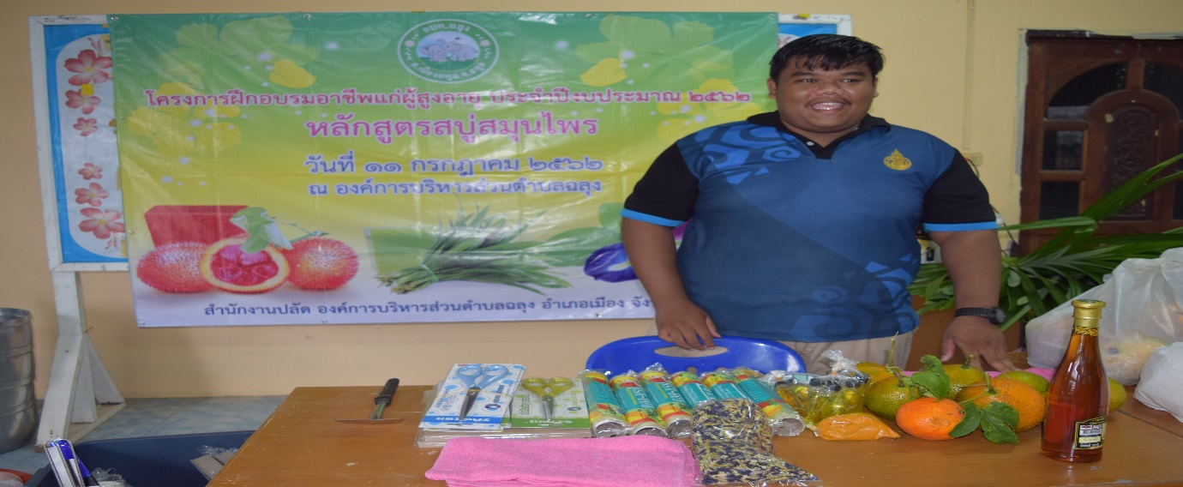

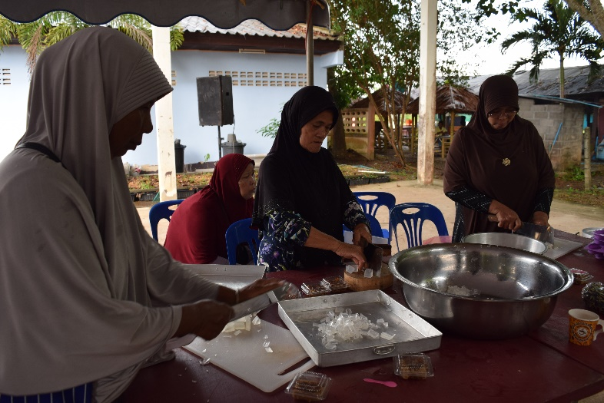
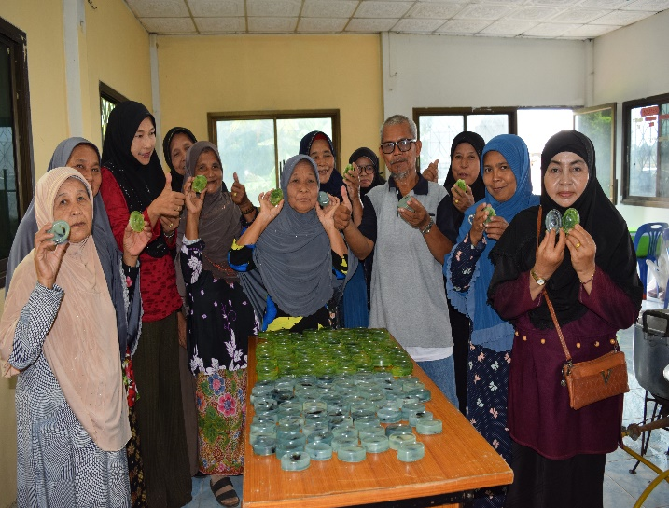

-๒๕-
โครงการฝึกอบรมอาชีพแก่เด็กและเยาวชน ประจำปี ๒๕๖๒

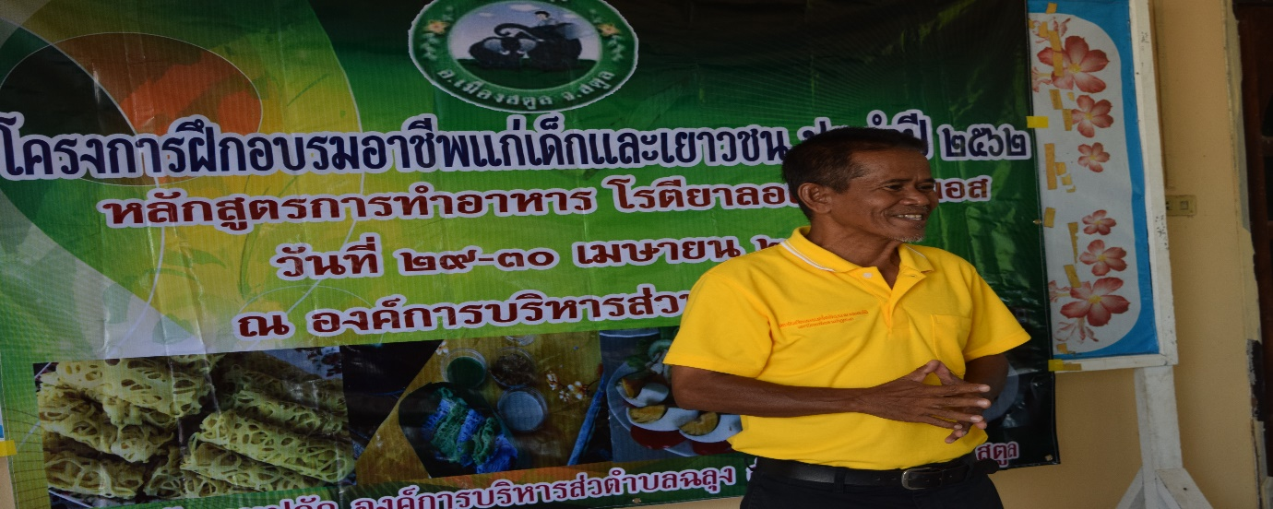
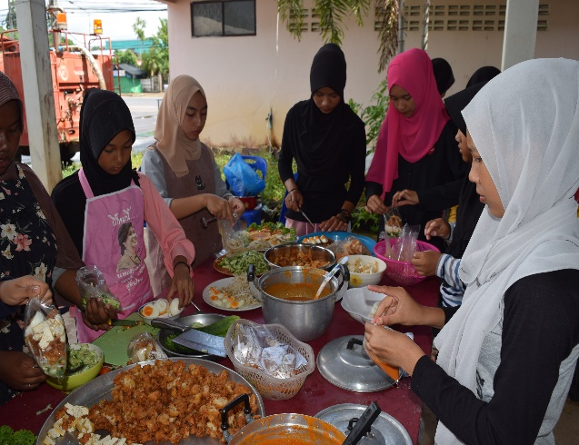
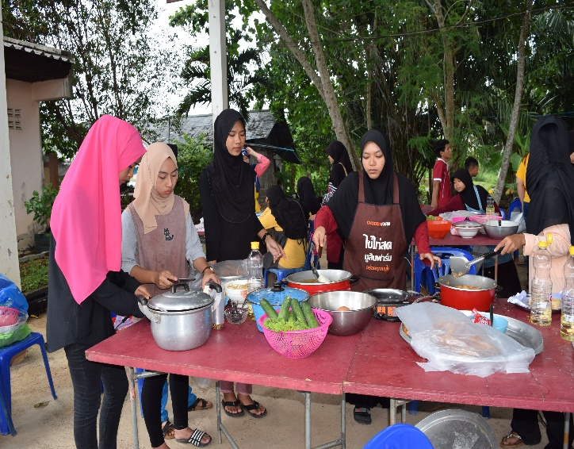
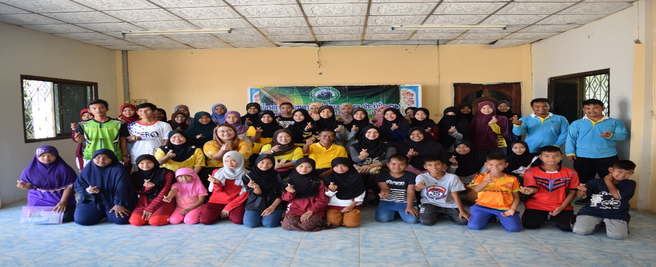
-๒๖-
โครงการฝึกอบรมกฎหมายทั่วไปแก่ประชาชน ประจำปี ๒๔๖๒

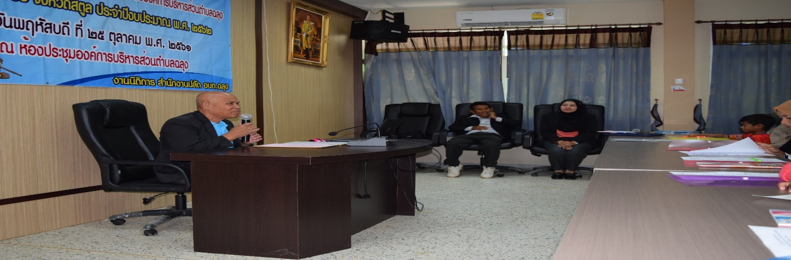
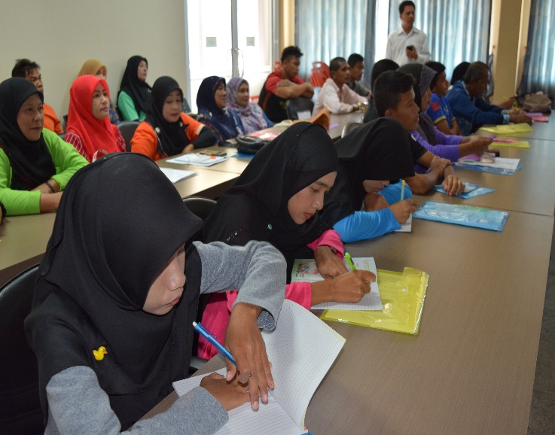
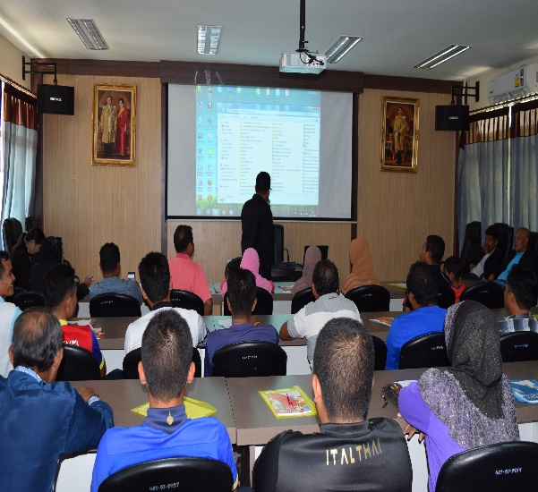

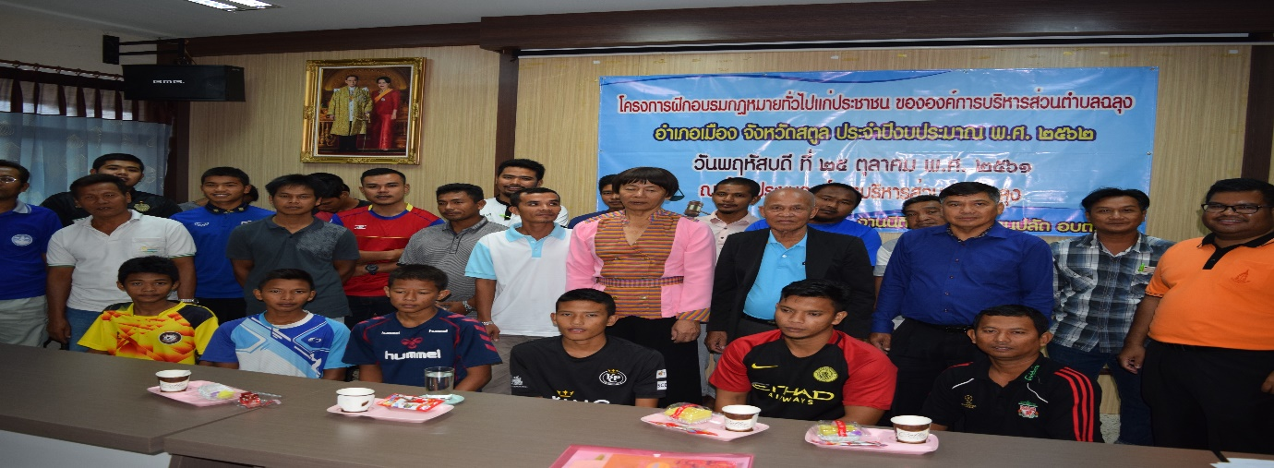

-๒๗-
โครงการ อบต. ฉลุง พบประชาชน ประจำปี ๒๕๖๒

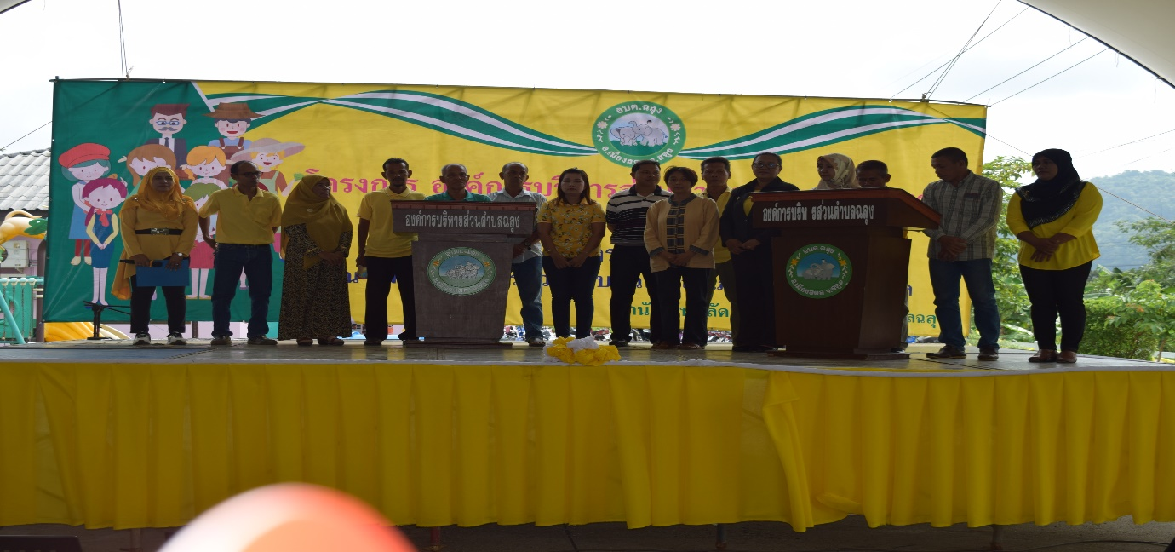
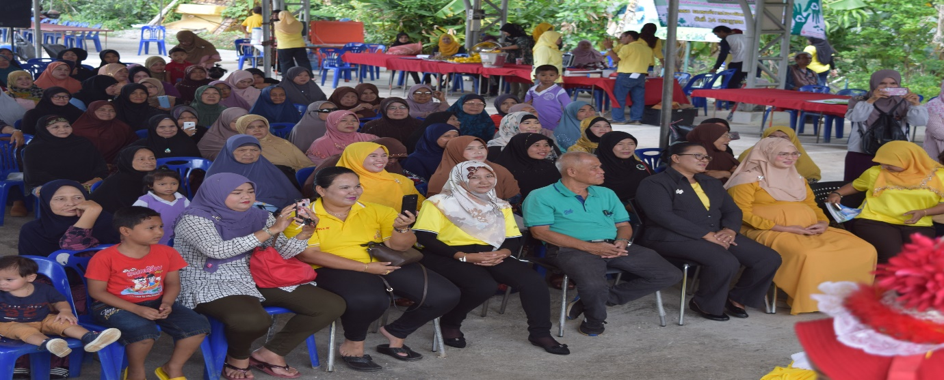
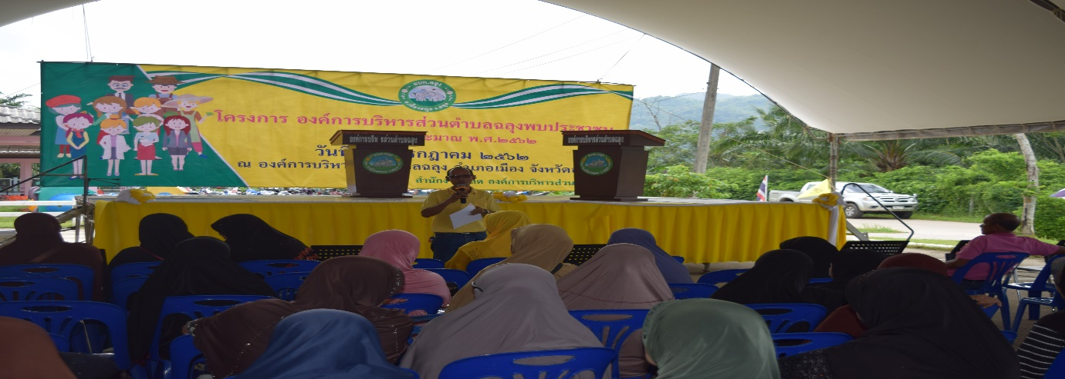
-๒๘-
โครงการปรับปรุงถนนผิวจราจร คสล. ซอยบังหมาด หมู่ที่ ๘ ประจำปี ๒๕๖๒

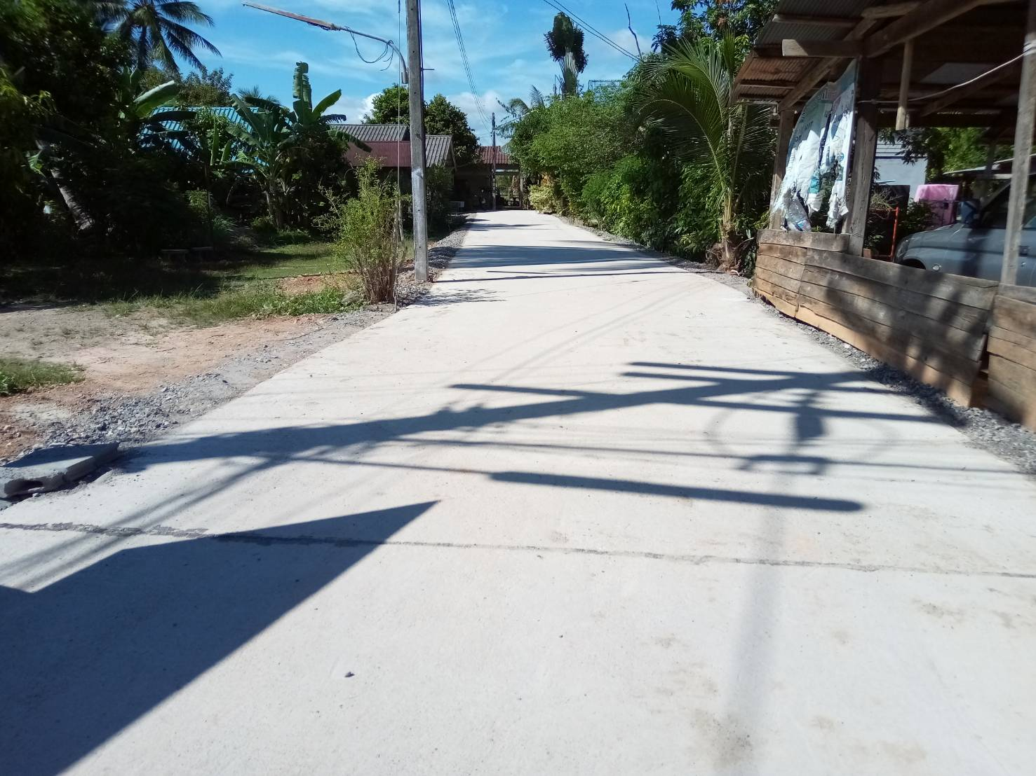
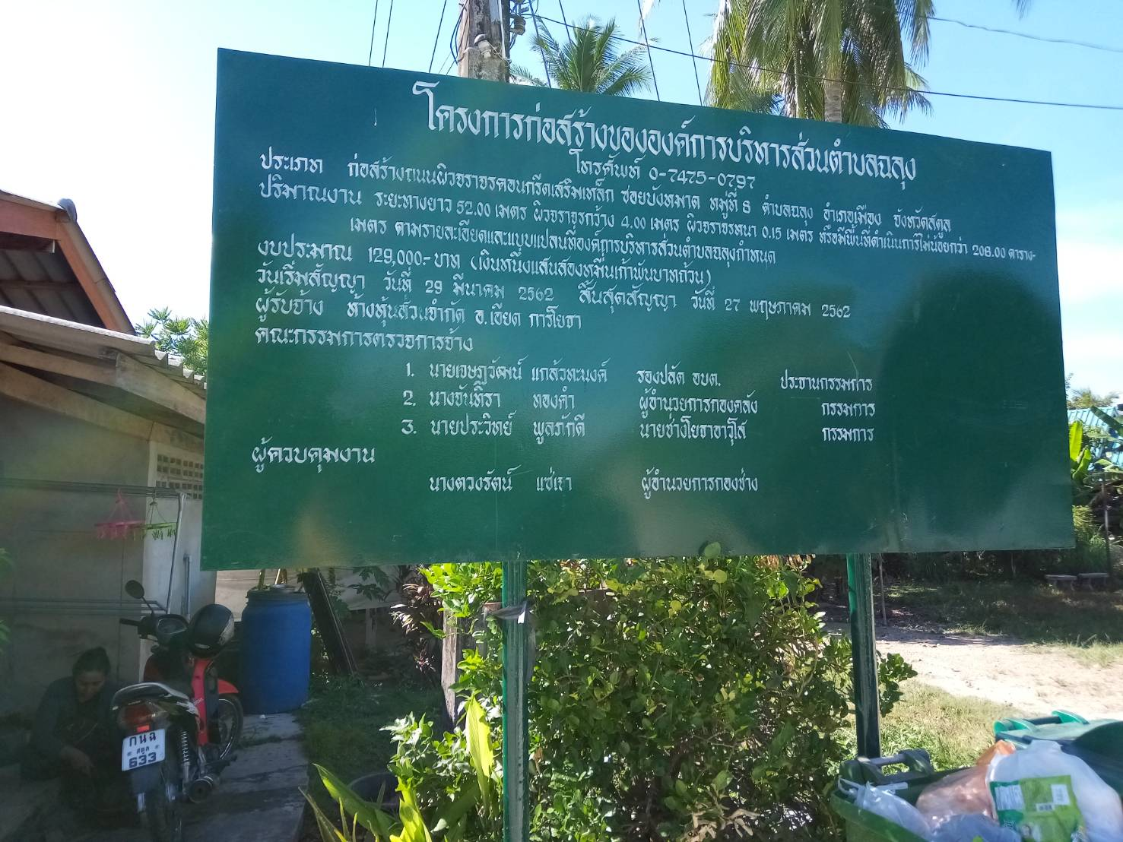

-๒๙-
โครงการก่อสร้างถนนผิวจราจร คสล. ซอยหมอคิ่น หมู่ที่ ๗ ประจำปี ๒๕๖๒

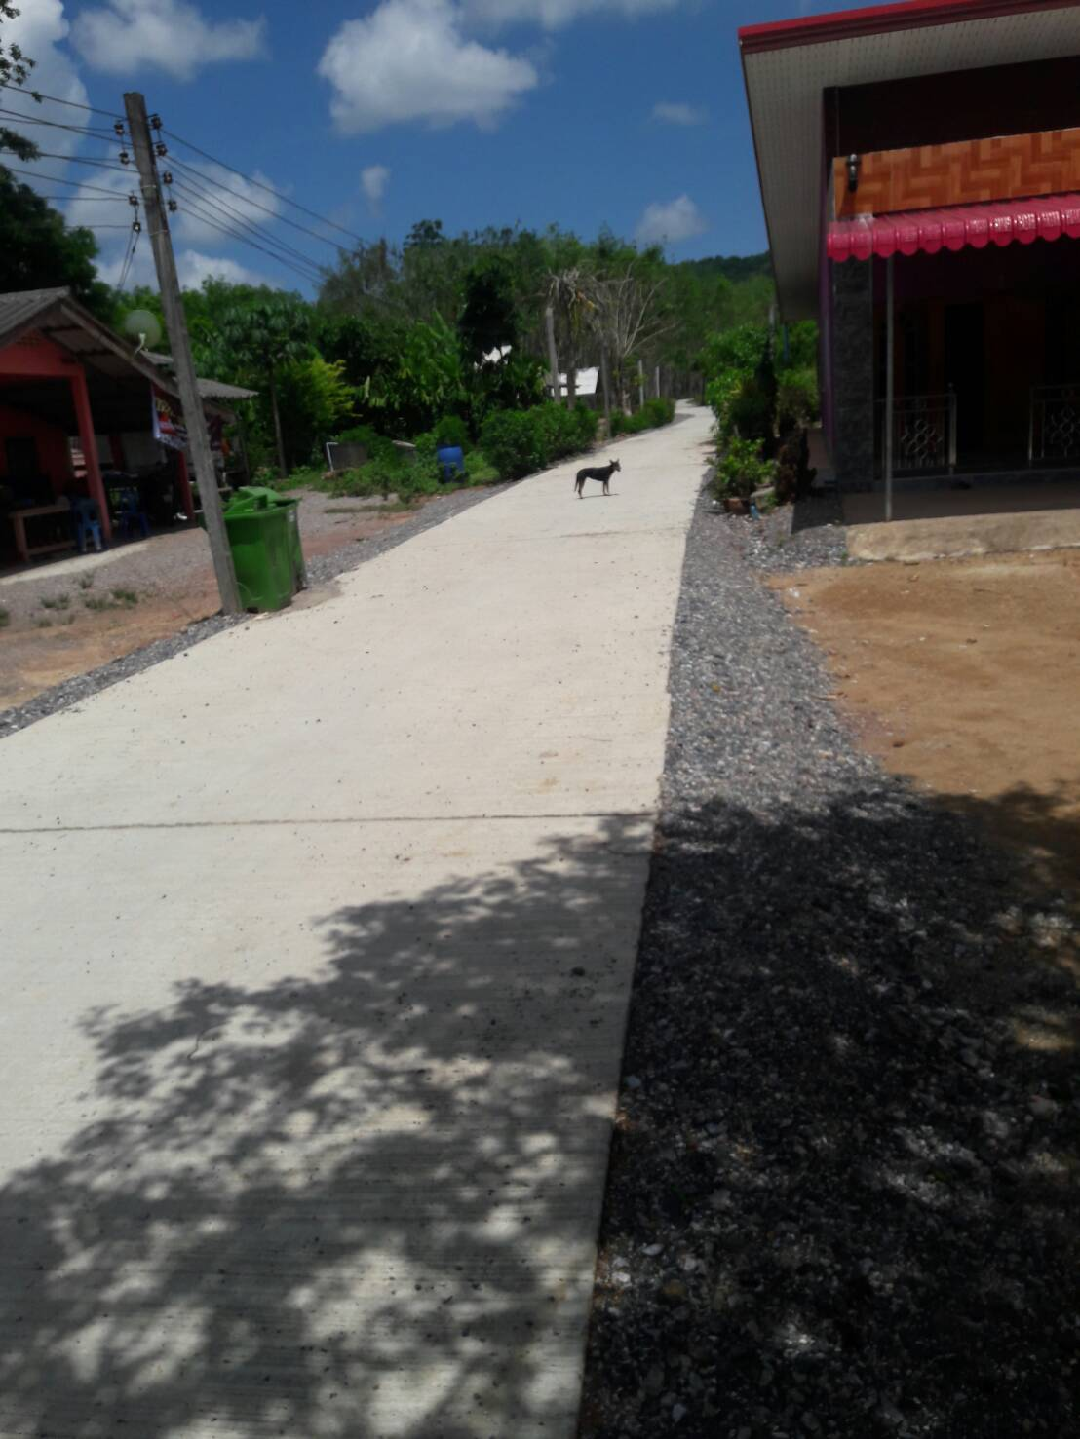
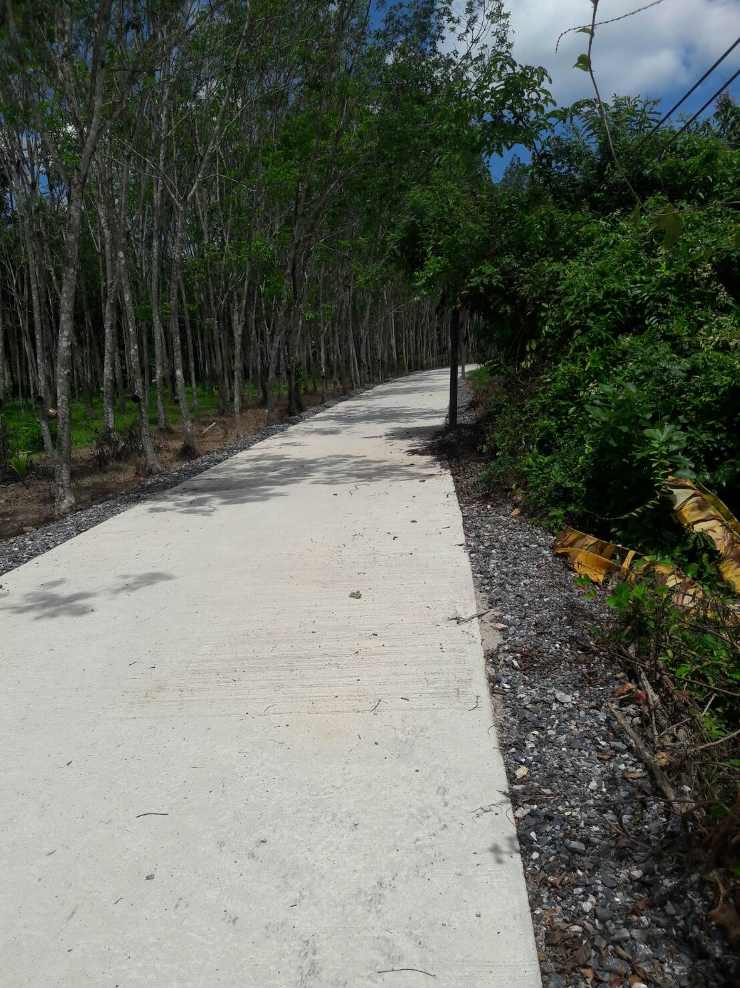
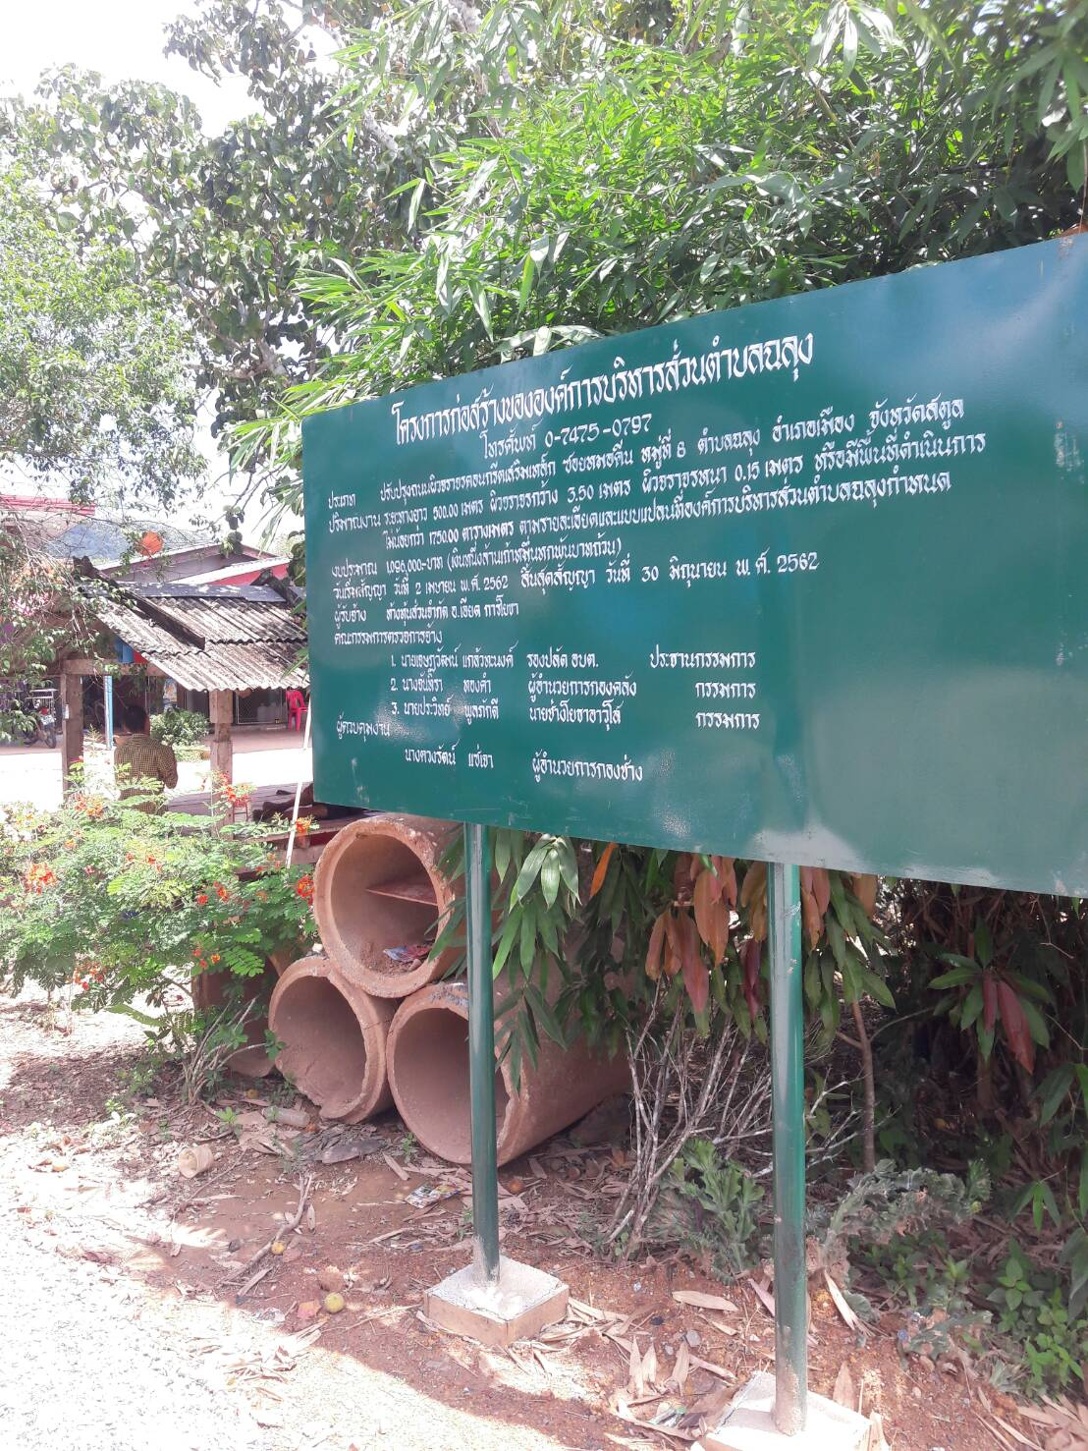
-๓๐-
โครงการรดน้ำขอพรผู้สูงอายุ ประจำปี ๒๕๖๒

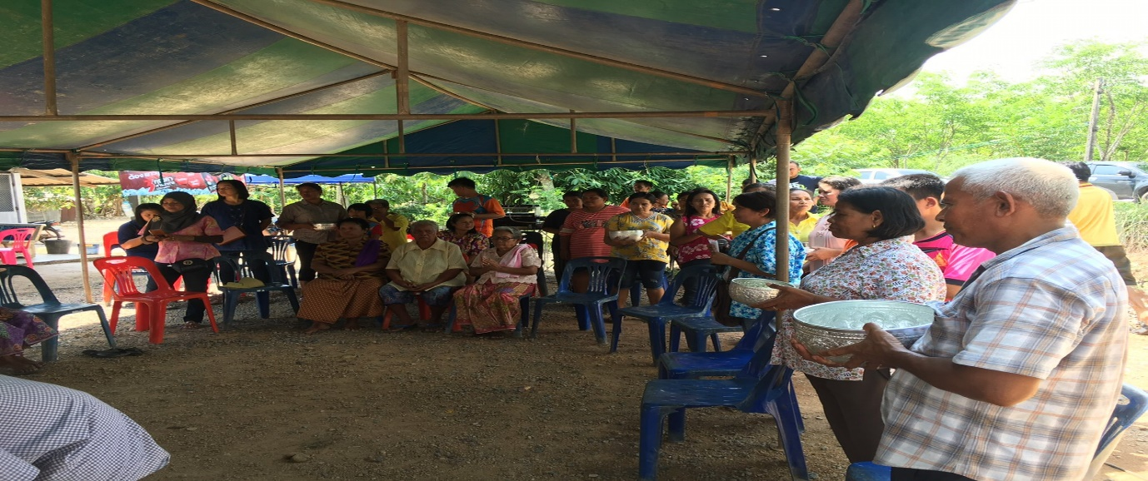
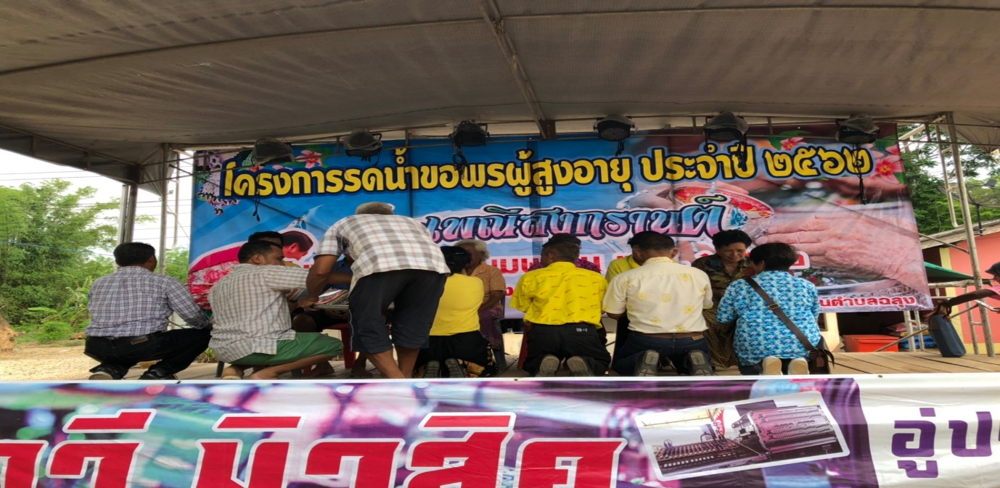
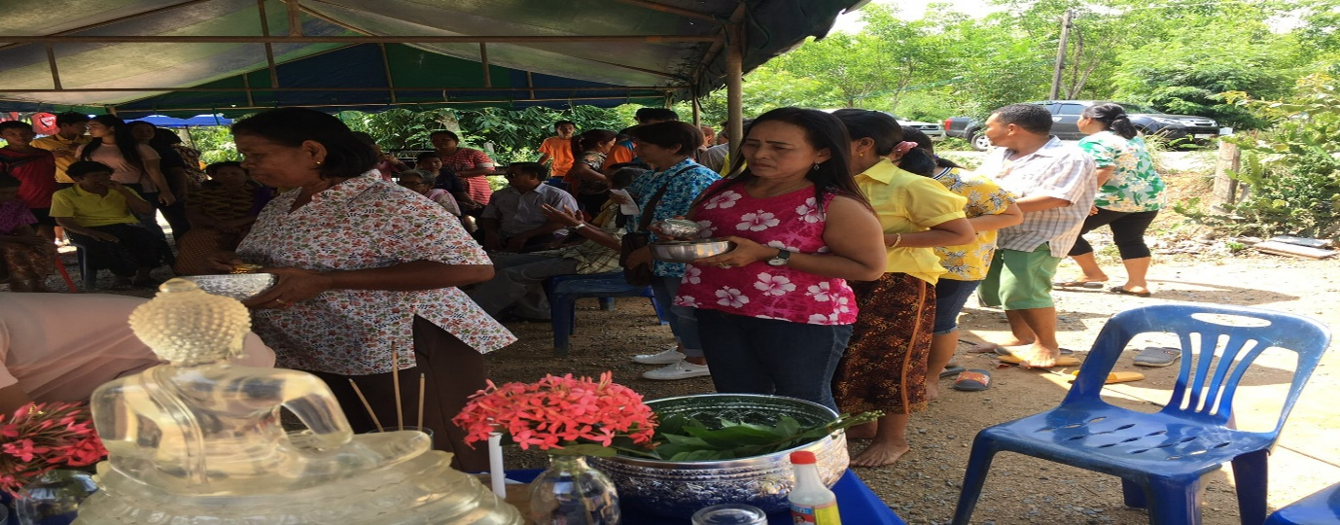
-๓๑-
โครงการส่งเสริมการถือศิลอดในเดือนรอมฎอน ประจำปี ๒๕๖๒

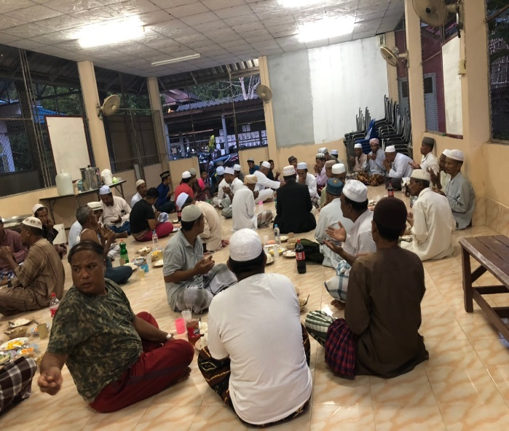
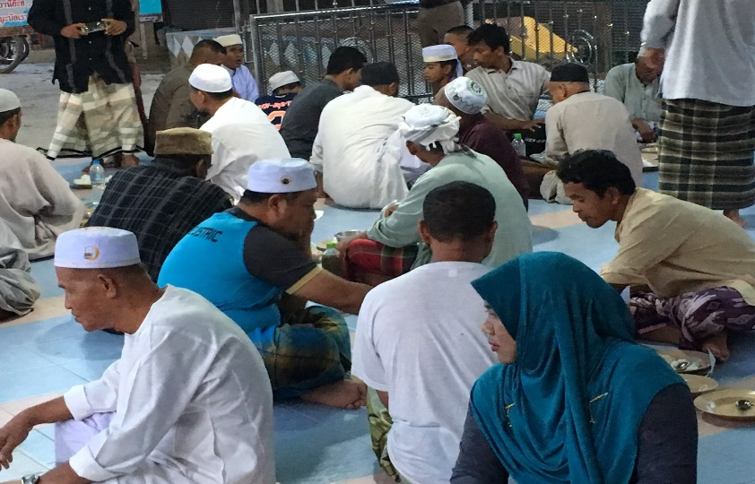
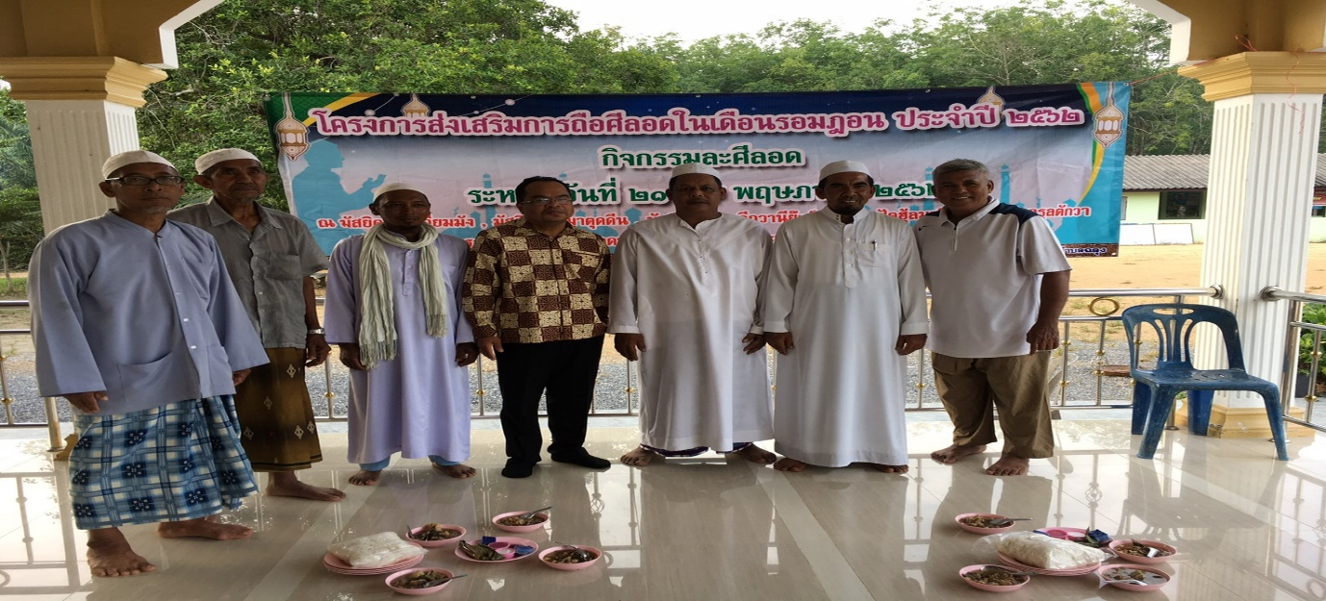
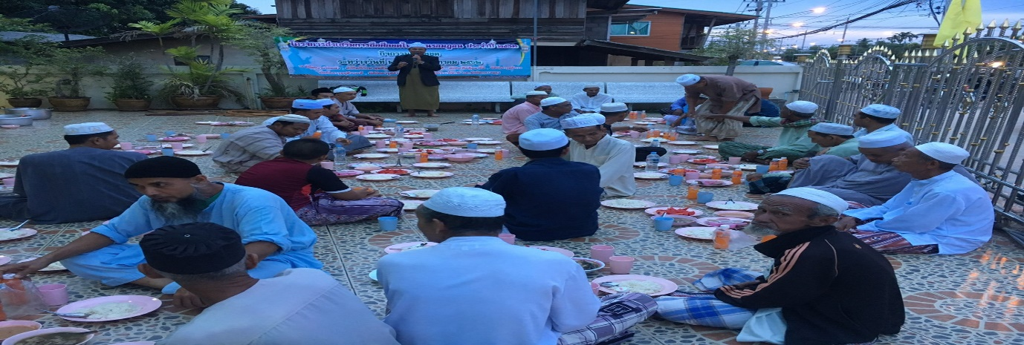

-๓๒-
โครงการส่งเสริมการอนุรักษ์ ฟื้นฟูและดูแลรักษาทรัพยากรธรรมชาติสิ่งแวดล้อม ประจำปี ๒๕๖๒

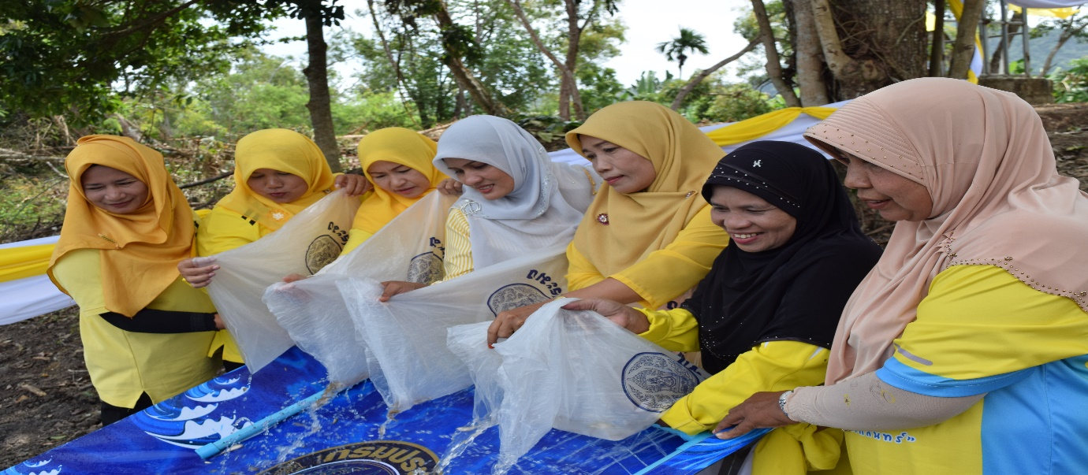
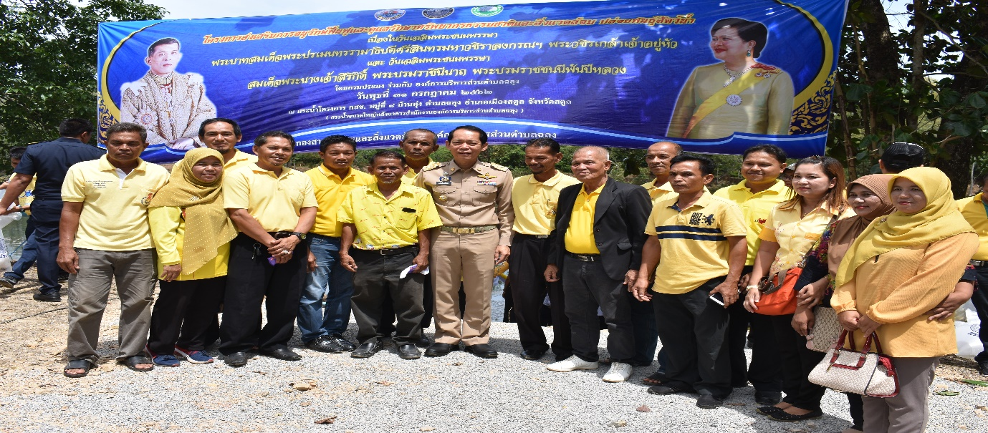
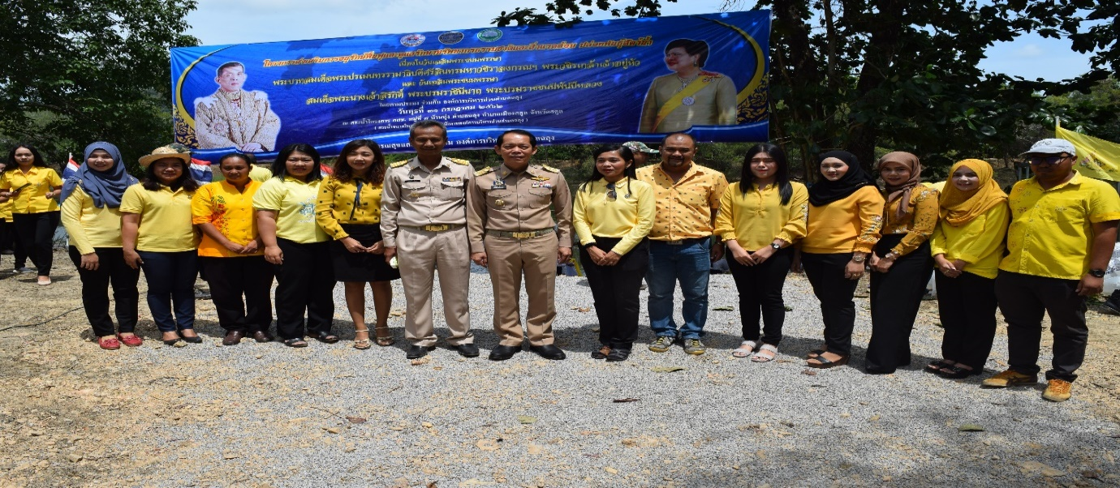
-๓๓-
โครงการจัดการขยะในโรงเรียนและชุมชน ประจำปี ๒๕๖๒

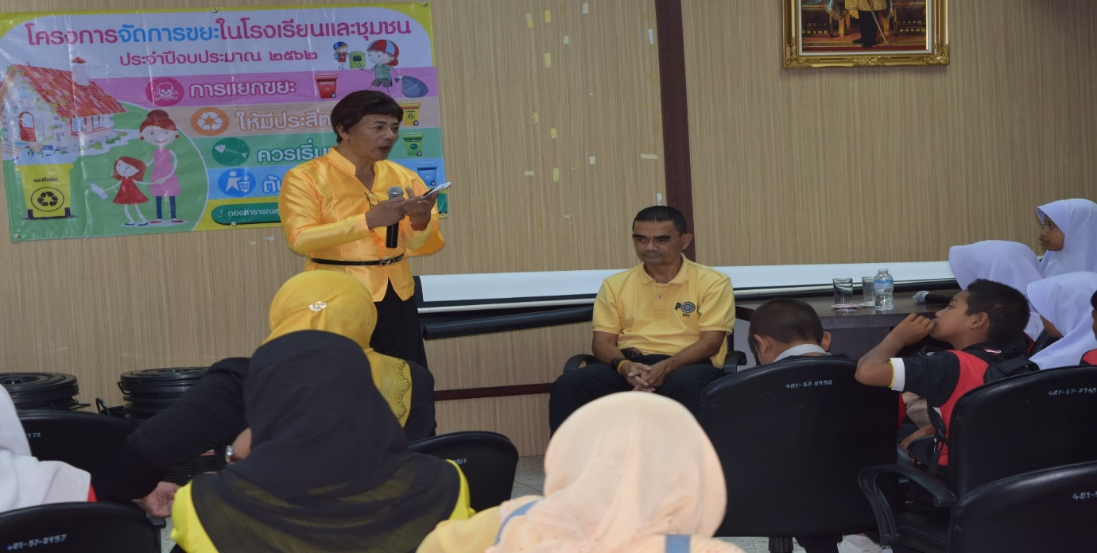

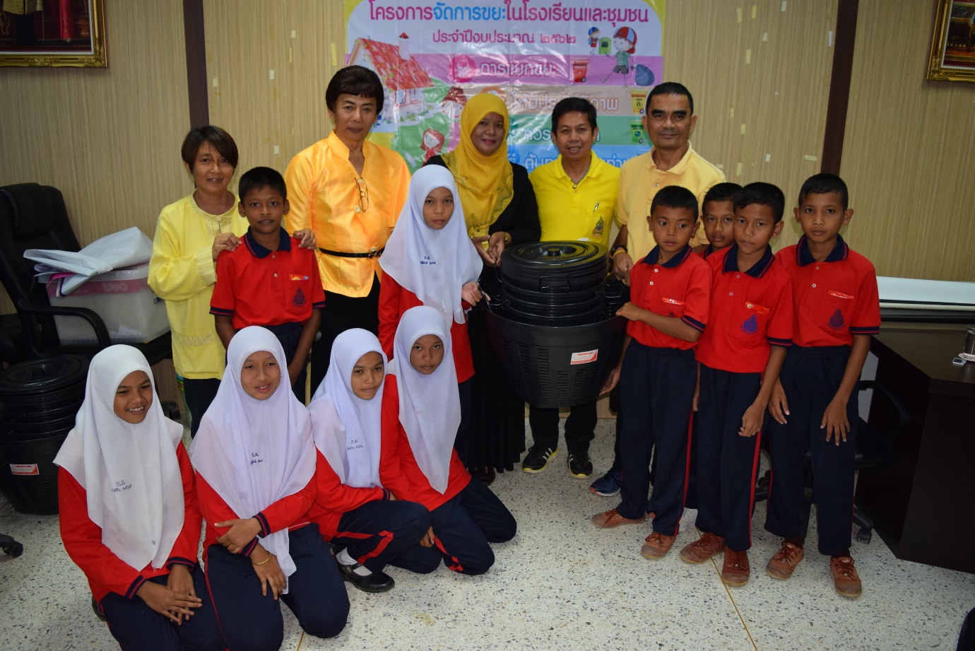

-๓๔-
โครงการคืนความสุขให้ชุมชน ประจำปี ๒๕๖๒

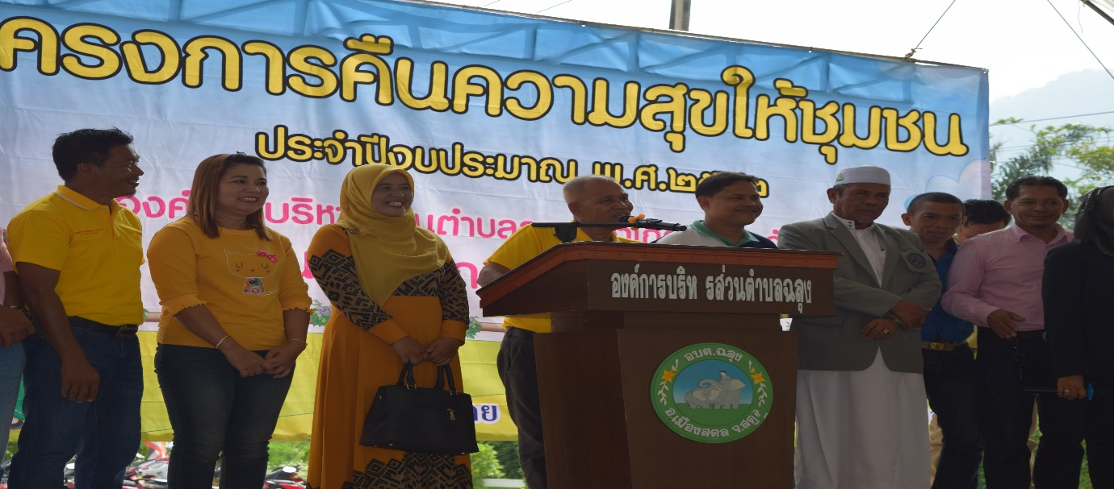
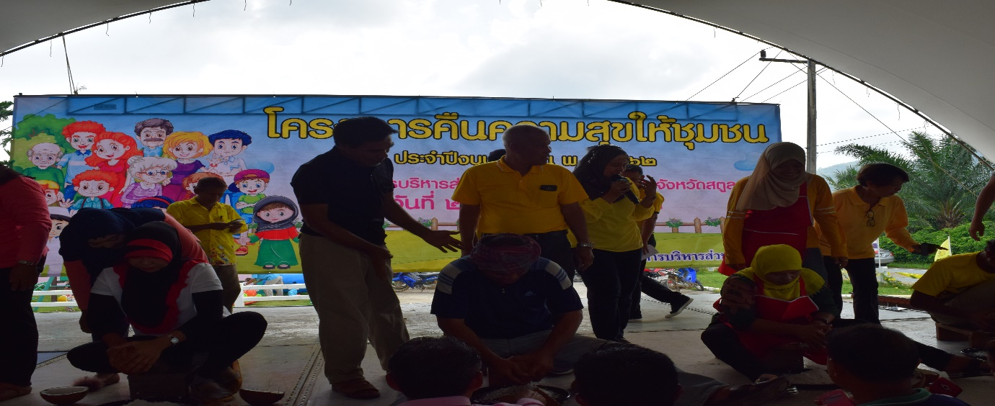
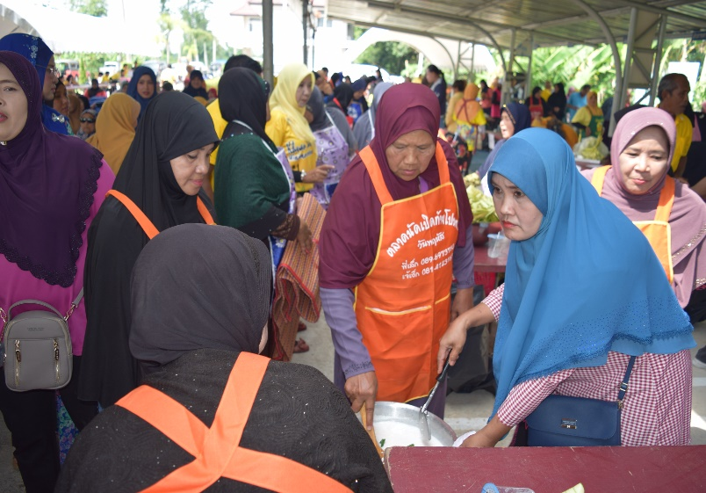
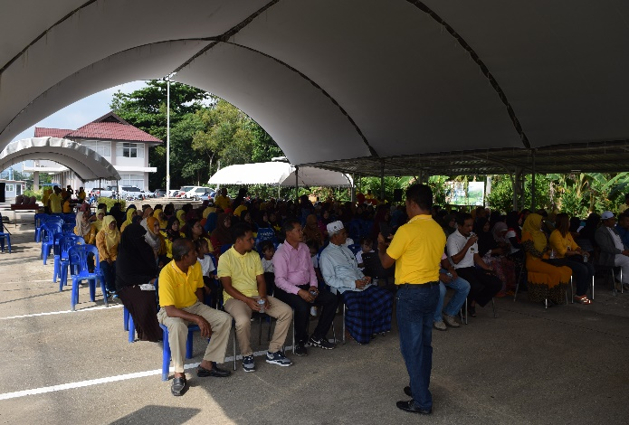
-๓๕-
โครงการป้องกันและลดอุบัติเหตุ ประจำปี ๒๕๖๒

